ОБЩЕСТВО С ОГРАНИЧЕННОЙ
ОТВЕТСТВЕННОСТЬЮ «ДЖИ ДИНАМИКА»

Книга 4. ОБОСНОВЫВАЮЩИЕ МАТЕРИАЛЫ К СХЕМЕ ТЕПЛОСНАБЖЕНИЯ
Разработка схемы теплоснабжения муниципального образования «город Усть-Кут»
на период 2021-2025 гг.
и на перспективу до 2028 г.

Глава 4. Существующие и перспективные балансы тепловой мощности источников тепловой энергии и тепловой нагрузки потребителей
Разработчик:  Генеральный директор  ООО «Джи Динамика»  ____________________А.С. Ложкин  «____» ___________ 2021 г. | Заказчик:  МКУ «Служба заказчика по ЖКХ»  УКМО (ГП)  ______________________ А.В. Жданов  «____» ___________ 2021 г.
г. Санкт-Петербург, 2021

Оглавление
Оглавление 2
Общие положения 5
Раздел 1 Балансы существующей на базовый период схемы теплоснабжения (актуализации схемы теплоснабжения) тепловой мощности и перспективной тепловой нагрузки в каждой из зон действия источников тепловой энергии с определением резервов (дефицитов) существующей располагаемой тепловой мощности источников тепловой энергии, устанавливаемых на основании величины расчетной тепловой нагрузки 23
Раздел 2 Гидравлический расчет передачи теплоносителя для каждого магистрального вывода с целью определения возможности (невозможности) обеспечения тепловой энергией существующих и перспективных потребителей, присоединенных к тепловой сети от каждого источника тепловой энергии 31
Раздел 3 Выводы о резервах (дефицитах) существующей системы теплоснабжения при обеспечении перспективной тепловой нагрузки потребителей 50
Раздел 4 Описание изменений существующих и перспективных балансов тепловой мощности источников тепловой энергии и тепловой нагрузки потребителей для каждой системы теплоснабжения за период, предшествующий актуализации схемы теплоснабжения 51

Список рисунков
Рисунок 2.1 Перспективный гидравлический режим тепловых сетей от котельной «Лена» до ул. Володарского, 93 (начало) 23
Рисунок 2.2 Перспективный гидравлический режим тепловых сетей от котельной «Лена» до ул. Володарского, 93 (окончание) 270
Рисунок 2.3 Перспективный гидравлический режим тепловых сетей от котельной «Лена» до ул. Калинина, 9 (начало) 271
Рисунок 2.4 Перспективный гидравлический режим тепловых сетей от котельной «Лена» до ул. Калинина, 9 (окончание) 272
Рисунок 2.5 Перспективный гидравлический режим тепловых сетей от котельной «Лена» до ул. Луговая, 21/31 (начало) 273
Рисунок 2.6 Перспективный гидравлический режим тепловых сетей от котельной «Лена» до ул. Луговая, 21/31 (окончание) 274
Рисунок 2.7 Перспективный гидравлический режим тепловых сетей от котельной «ЗГР» до ул. Зверева, 85А (начало) 275
Рисунок 2.8 Перспективный гидравлический режим тепловых сетей от котельной «ЗГР» до ул. Зверева, 85А (окончание) 276
Рисунок 2.9 Перспективный гидравлический режим тепловых сетей от котельной «ЗГР» до ул. Советская, 195 277
Рисунок 2.10 Перспективный гидравлический режим тепловых сетей от котельной «Лена-Восточная (новая)» до ул. 2-ая Набережная, 2 (начало) 278
Рисунок 2.11 Перспективный гидравлический режим тепловых сетей от котельной «Лена-Восточная (новая)» до ул. 2ая Набережная, 2 279
(окончание) 279
Рисунок 2.12 Перспективный гидравлический режим тепловых сетей от котельной «РЭБ (новая)»до ул. Маркова, 2 (начало) 280
Рисунок 2.13 Перспективный гидравлический режим тепловых сетей от котельной «РЭБ (новая)» до ул. Маркова, 2 (окончание) 281
Рисунок 2.14 Перспективный гидравлический режим тепловых сетей от котельной «Паниха» до ул. 40 лет Победы, 8, 282
Рисунок 2.15 Перспективный гидравлический режим тепловых сетей от котельной «Паниха» до ул. Декабристов, 15А 283
Рисунок 2.16 Перспективный гидравлический режим тепловых сетей от котельной «Холбос» до ул. Сегодня, 16 284
Рисунок 2.17 Перспективный гидравлический режим тепловых сетей от котельной «ЯГУ» до ул. Вернадского, 1А 285
Рисунок 2.18 Перспективный гидравлический режим тепловых сетей от котельной «Бирюсинка (новая)» до ул. Коммунальная, 9 286
Рисунок 2.19 Перспективный гидравлический режим тепловых сетей от котельной «Бирюсинка (новая)» до МК83, 7 (начало) 287
Рисунок 2.20 Перспективный гидравлический режим тепловых сетей от котельной «Бирюсинка (новая)» до МК83, 7 (окончание) 288
Рисунок 2.21 Перспективный гидравлический режим тепловых сетей от котельной «Бирюсинка (новая)» до ул. Щусева, 43 (начало) 289
Рисунок 2.22 Перспективный гидравлический режим тепловых сетей от котельной «Бирюсинка (новая)» до ул. Щусева, 43 (окончание) 290
Рисунок 2.23 Перспективный гидравлический режим тепловых сетей от котельной «РТС» до ул. Щорса, 75 (начало) 291
Рисунок 2.24 Перспективный гидравлический режим тепловых сетей от котельной «РТС» до ул. Щорса, 75 (окончание) 292
Рисунок 2.25 Перспективный гидравлический режим тепловых сетей от котельной «УК272/5»до ул. Якуримская, 39 293
Рисунок 2.26 Перспективный гидравлический режим тепловых сетей от котельной «Курорт Новая»до ул. Курорт, 31А 294

Список таблиц
Таблица 0.1 Ретроспектива балансов основных источников теплоснабжения на нужды ПАО «ТГК-14» г. Усть-Кут за 2020 год 6
Таблица 0.2 Договорные нагрузки потребителей (отпуск) от источников тепловой энергии за 2020 год .................................................................................................................................................15
Таблица 0.3 Балансы установленной мощности и подключенной нагрузки источников централизованного теплоснабжения г. Усть-Кут в 2020 году 17
Таблица 0.4 Перспективные приросты тепловых нагрузок на источниках теплоснабжения г. Усть-Кут 20
Таблица 1.1 Балансы существующей тепловой мощности и перспективной тепловой нагрузки комбинированных источников тепловой энергии без учета мероприятий по Главе 5. 24
Таблица 1.2 Балансы существующей тепловой мощности и перспективной тепловой нагрузки котельных без учета мероприятий по Главе 5. 25

Общие положения
Прогноз потребления тепловой энергии напрямую зависит от прогноза ввода жилья, перспективного потребления тепловой энергии крупными промышленными потребителями, а также реализации мероприятий, направленных на повышение энергосбережения и энергетической эффективности как у потребителей, так и на сетях и оборудовании теплоснабжающих организаций.

Существующие и перспективные зоны действия существующих и перспективных источников тепловой энергии
В городе Усть-Кут действуют 13 котельных.
Ретроспектива тепловых балансов за 2020 год существующих источников теплоснабжения (согласно данным организаций, предоставивших сведения для включения в схему теплоснабжения) и план на 2021 год представлен в таблице 0.1. В дальнейших расчетах, по тем источникам тепловой энергии, где данные отсутствуют (н/д), принимаются показатели прошлых периодов из предыдущей схемы теплоснабжения.
Основными источниками теплоснабжения в городе являются «Лена» и «Центральная».
При этом резерв тепловой мощности в горячей воде самого эффективного источника котельной «Лена» составляет 38 %.
Перераспределение нагрузки котельной «Лена» и «Центральная» возможно и происходит в «пиковом» режиме, приводит к увеличению расходов топлива и выбросов в окружающую среду.
Существующие зоны действия источников теплоснабжения представлены на рисунке 0.1.

Таблица 0.1 Ретроспектива тепловых балансов источников теплоснабжения на г. Усть-Кут за 2020 год
№ п/п | Наименование (адрес/иная привязка) котельной | Тепловая мощность котлов установленная | Ограничения установленной тепловой мощности | Тепловая мощность котлов располагаемая | Затраты тепловой мощности на собственные нужды | Тепловая мощность котельной нетто | Договорная нагрузка на отопление и вентиляцию, Гкал/ч | Договорная нагрузка на ГВС, Гкал/час | Договорная нагрузка на вентиляцию, Гкал/ч | Договорная нагрузка на пар, Гкал/ч | Договорная нагрузка на технологические нужды, Гкал/ч | Договорная подключенная нагрузка, Гкал/ч | Расчетная нагрузка на отопление и вентиляцию, Гкал/ч | Расчетная нагрузка на ГВС, Гкал/час | Расчетная нагрузка на вентиляцию, Гкал/ч | Расчетная нагрузка на пар, Гкал/ч | Расчетная нагрузка на технологические нужды, Гкал/ч | Расчетная подключенная нагрузка на коллекторах, Гкал/ч | Потери в сетях | Резерв(+)/дефицит(-) тепловой мощности (по договорной нагрузке), Гкал/ч
1 | Котельная "Лена" (ул. Кирова, стр. 105) | 108.00 | 5.40 | 102.60 | 4.93 | 97.68 | 35.11 | 3.89 | 0.00 | 0.20 | 0.00 | 39.20 | 28.53 | 2.15 | 0.00 | 0.00 | 0.00 | 30.68 | 5.50 | 52.98
2 | Котельная "Центральная" (ул. Хорошилова, стр. 1В)* | 58.00 | 0.00 | 58.00 | 0.35 | 57.65 | 55.65 | 6.35 | 0.00 | 0.00 | 0.00 | 62.00 | 48.21 | 4.89 | 0.00 | 0.00 | 0.00 | 53.10 | 0.00 | -4.35
3 | Котельная "Паниха" (ул. Полевая, 6А) | 8.60 | 0.00 | 8.60 | 0.39 | 8.21 | 3.70 | 0.20 | 0.00 | 0.00 | 0.00 | 3.90 | 3.29 | 0.18 | 0.00 | 0.00 | 0.00 | 3.47 | 0.58 | 3.73
4 | Котельная "РТС" (ул. Щорса, 2Д) | 6.40 | 0.00 | 6.40 | 0.39 | 6.01 | 3.70 | 0.50 | 0.00 | 0.00 | 0.00 | 4.20 | 3.35 | 0.53 | 0.00 | 0.00 | 0.00 | 3.88 | 0.36 | 1.44
5 | Котельная "ЯГУ" (ул. Балахня, 1В) | 6.40 | 0.00 | 6.40 | 0.29 | 6.11 | 2.94 | 0.30 | 0.00 | 0.00 | 0.00 | 3.24 | 1.12 | 0.06 | 0.00 | 0.00 | 0.00 | 1.18 | 0.23 | 2.63
6 | Котельная «Бирюсинка-2» (ул. Черноморская, 25А) | 4.00 | 0.00 | 4.00 | 0.21 | 3.79 | 2.00 | 0.20 | 0.00 | 0.00 | 0.00 | 2.20 | 3.35 | 0.11 | 0.00 | 0.00 | 0.00 | 3.46 | 0.00 | 1.59
7 | Котельная "Лена-Восточная (новая)" (ул. 2-я Железнодорожная, 15) | 8.54 | 0.00 | 8.54 | 0.95 | 7.59 | 4.96 | 3.39 | 0.00 | 0.00 | 0.00 | 8.35 | 2.75 | 1.88 | 0.00 | 0.00 | 0.00 | 4.63 | 0.33 | -1.09
8 | Котельная "ЗРГ" (ул. Советская, стр. 116) | 6.95 | 0.00 | 6.95 | 0.51 | 6.44 | 2.77 | 0.51 | 0.00 | 0.00 | 0.00 | 3.28 | 1.66 | 0.31 | 0.00 | 0.00 | 0.00 | 1.97 | 0.31 | 2.84
9 | Котельная "РЭБ (новая)" (ул. Осетровская, стр. 1Б) | 10.32 | 0.08 | 10.24 | 0.47 | 9.77 | 6.22 | 0.98 | 0.00 | 0.00 | 0.00 | 7.20 | 6.02 | 0.95 | 0.00 | 0.00 | 0.00 | 6.96 | 0.78 | 1.78
10 | Котельная "Холбос" (ул. Пришвина, 6) | 4.65 | 0.65 | 4.00 | 0.02 | 3.98 | 1.37 | 0.00 | 0.00 | 0.00 | 0.00 | 1.37 | 1.37 | 0.00 | 0.00 | 0.00 | 0.00 | 1.37 | 0.10 | 2.51
11 | Котельная "УК 272/5" (ул. Якуримская, 27) | 7.20 | 0.36 | 6.84 | 0.33 | 6.51 | 0.99 | 0.07 | 0.00 | 0.00 | 4.91 | 5.98 | 0.99 | 0.07 | 0.00 | 0.00 | 4.91 | 5.98 | 0.29 | 0.24
12 | Котельная АО "Иркутскнефтепродукт" (ул. Нефтяников, 41) | 42.10 | 2.11 | 40.00 | 1.47 | 38.53 | 12.82 | 2.78 | 0.00 | 0.00 | 15.16 | 30.76 | 12.82 | 2.78 | 0.00 | 0.00 | 15.16 | 30.76 | 1.17 | 6.59
13 | Котельная "Курорт" (ул. Курорт, 1К) | 4.80 | 0.00 | 4.80 | 0.20 | 4.60 | 3.69 | 0.91 | 0.00 | 0.00 | 0.00 | 4.60 | 3.69 | 0.91 | 0.00 | 0.00 | 0.00 | 4.60 | 0.16 | -0.16

* - Котельная "Центральная" работает в пиковом режиме. С кот."Лена"( ТПП)-40 Гкал/час . В пиковом режиме -22 Гкал/час

Таблица 0.2 Нагрузки потребителей (отпуск) от источников тепловой энергии за 2020 год
№ п.п. | Наименование источника тепловой энергии (адрес/иная привязка) | Потребление (полезная реализация) тепловой энергии, Гкал | Потребление (полезная реализация) тепловой энергии на отопление и вентиляцию, Гкал | Потребление (полезная реализация) тепловой энергии на ГВС, Гкал | Расчетный элемент | Доля потребления тепловой энергии в расчетном элементе, % | Выработка тепловой энергии источником | Отпуск тепловой энергии в тепловые сети | Годовое потребление на СН | Годовые потери тепловой энергии в тепловых сетях
1 | 2 | 3 | 4 | 5 | 6 | 7
1 | Котельная "Лена" (ул. Кирова, стр. 105) | 107 857.08 | 88 214.06 | 19 643.01 | Центральная часть | 100.00 | 329 896.60 | 329 896.60 | 0.00 | 49 828.40
2 | Котельная "Центральная" (ул. Хорошилова, стр. 1В)* | 172 211.12 | 132 990.09 | 39 221.03 | Центральная часть | 100.00
3 | Котельная "Паниха" (ул. Полевая, 6А) | 8611.70 | 8197.30 | 414 | Западная часть | 100.00 | 11 721.80 | 11 721.80 | 0.00 | 3 110.10
4 | Котельная "РТС" (ул. Щорса, 2Д) | 21 339.30 | 18 522.02 | 1 357.78 | Западная часть | 100.00 | 23 731.80 | 23 731.80 | 0.00 | 3 852.00
5 | Котельная «Бирюсинка-2» (ул. Черноморская, 25А) | 3 324.90 | 3 097.81 | 227.09 | Восточная часть | 100.00 | 3 324.90 | 3 324.90 | 0.00 | 0.00
6 | Котельная "ЯГУ" (ул. Балахня, 1В) | 9255.00 | 8630.10 | 624.90 | Центральная часть | 100.00 | 10 258.30 | 10 258.30 | 0.00 | 1 003.30
7 | Котельная "Лена-Восточная (новая)" (ул. 2-я Железнодорожная, 15) | 18 518.45 | 11 455.87 | 7 062.58 | Восточная часть | 100.00 | 23 368.77 | 23 368.77 | 0.00 | 4 850.32
8 | Котельная "ЗРГ" (ул. Советская, стр. 116) | 8 083.85 | 5 000.83 | 3 083.02 | Западная часть | 100.00 | 9 673.53 | 9 673.53 | 0.00 | 1 589.68
9 | Котельная "РЭБ (новая)" (ул. Осетровская, стр. 1Б) | 16686.90 | 13683.60 | 3003.30 | Центральная часть | 100.00 | 20586.90 | 20586.90 | 0 | 3900
10 | Котельная "Холбос" (ул. Пришвина, 6) | 3 771.00 | 3 771.00 | 0.00 | Центральная часть | 100.00 | 4 586.37 | 4 481.07 | 105.30 | 710.07
11 | Котельная "УК 272/5" (ул. Якуримская, 27) | 18 186.50 | 18 127.04 | 59.46 | Восточная часть | 100.00 | 22 227.45 | 20 123.58 | 2 103.87 | 1 937.08
12 | Котельная АО "Иркутскнефтепродукт" (ул. Нефтяников, 41) | 94 502.82 | 92 709.13 | 1 793.69 | Восточная часть | 100.00 | 112 025.68 | 102 610.47 | 9 415.21 | 8 107.65
13 | Котельная "Курорт" (ул. Курорт, 1К) | 18 287.00 | 11 195.53 | 7 091.41 | Западная часть | 100.00 | 21 957.91 | 20 613.76 | 1 344.15 | 2 326.76
 | Итого по МО "г. Усть-Кут",  в т.ч.: | 500 635.62 | 415 594.39 | 83 581.67 |  |  | 593 360.01 | 580 391.48 | 12 968.53 | 81 215.36
 | Центральная часть | 309 781.10 | 247 288.86 | 62 492.24 |  |  | 365 328.17 | 365 222.87 | 105.30 | 55 441.77
 | Западная часть | 56 321.85 | 42 915.68 | 11 946.61 |  |  | 67 085.04 | 65 740.89 | 1 344.15 | 10 878.54
 | Восточная часть | 134 532.67 | 125 389.85 | 9 142.81 |  |  | 160 946.80 | 149 427.72 | 11 519.08 | 14 895.05

Таблица 0.4 Перспективные приросты тепловых нагрузок на источниках теплоснабжения г. Усть-Кут
Наименование источника | Единица измерения | 2021 | 2022 | 2023 | 2024 | 2025 | 2026 | 2027 | 2028 | 2029 | 2030 | 2031 | 2032 | 2033 | 2034 | 2035 | 2036 | ИТОГО
«Усть-Кутские тепловые сети и котельные»
котельная «Лена» | Гкал/ч | -0.07 | 3.82 | 0.30 | -0.24 | -0.08 | 0.13 | -0.69 | -0.53 | -0.63 | 0.00 | 0.00 | 0.00 | 0.00 | 0.00 | 0.00 | 0.00 | 2.009
Строительство |  | 0.00 | 3.85 | 0.41 | 0.41 | 0.41 | 0.41 | 0.00 | 0.00 | 0.00 | 0.00 | 0.00 | 0.00 | 0.00 | 0.00 | 0.00 | 0.00 | 5.508
ОТ+В |  | 0.00 | 3.32 | 0.35 | 0.35 | 0.35 | 0.35 | 0.00 | 0.00 | 0.00 | 0.00 | 0.00 | 0.00 | 0.00 | 0.00 | 0.00 | 0.00 | 4.70
ГВС |  | 0.00 | 0.53 | 0.07 | 0.07 | 0.07 | 0.07 | 0.00 | 0.00 | 0.00 | 0.00 | 0.00 | 0.00 | 0.00 | 0.00 | 0.00 | 0.00 | 0.81
Снос |  | 0.07 | 0.03 | 0.12 | 0.66 | 0.50 | 0.28 | 0.69 | 0.53 | 0.63 | 0.00 | 0.00 | 0.00 | 0.00 | 0.00 | 0.00 | 0.00 | 3.4994
ОТ+В |  | 0.06 | 0.03 | 0.11 | 0.60 | 0.46 | 0.25 | 0.61 | 0.47 | 0.58 | 0.00 | 0.00 | 0.00 | 0.00 | 0.00 | 0.00 | 0.00 | 3.16
ГВС |  | 0.01 | 0.00 | 0.01 | 0.06 | 0.04 | 0.03 | 0.08 | 0.06 | 0.04 | 0.00 | 0.00 | 0.00 | 0.00 | 0.00 | 0.00 | 0.00 | 0.34
котельная «Центральная» | Гкал/ч | 0.00 | 0.00 | 0.00 | 0.00 | 0.00 | 0.00 | 0.00 | 0.00 | 0.00 | 0.00 | 0.00 | 0.00 | 0.00 | 0.00 | 0.00 | 0.00 | 0.000
ОТ+В |  | 0.00 | 0.00 | 0.00 | 0.00 | 0.00 | 0.00 | 0.00 | 0.00 | 0.00 | 0.00 | 0.00 | 0.00 | 0.00 | 0.00 | 0.00 | 0.00 | 0.00
ГВС |  | 0.00 | 0.00 | 0.00 | 0.00 | 0.00 | 0.00 | 0.00 | 0.00 | 0.00 | 0.00 | 0.00 | 0.00 | 0.00 | 0.00 | 0.00 | 0.00 | 0.00
Снос |  | 0.00 | 0.00 | 0.00 | 0.00 | 0.00 | 0.00 | 0.00 | 0.00 | 0.00 | 0.00 | 0.00 | 0.00 | 0.00 | 0.00 | 0.00 | 0.00 | 0.00
ОТ+В |  | 0.00 | 0.00 | 0.00 | 0.00 | 0.00 | 0.00 | 0.00 | 0.00 | 0.00 | 0.00 | 0.00 | 0.00 | 0.00 | 0.00 | 0.00 | 0.00 | 0.00
ГВС |  | 0.00 | 0.00 | 0.00 | 0.00 | 0.00 | 0.00 | 0.00 | 0.00 | 0.00 | 0.00 | 0.00 | 0.00 | 0.00 | 0.00 | 0.00 | 0.00 | 0.00
котельная «Паниха» | Гкал/ч | 0.00 | 0.00 | 0.00 | 0.00 | -0.05 | 0.00 | -0.14 | 0.00 | -0.16 | 0.00 | 0.00 | 0.00 | 0.00 | 0.00 | 0.00 | 0.00 | -0.350
ОТ+В |  | 0.00 | 0.00 | 0.00 | 0.00 | 0.00 | 0.00 | 0.00 | 0.00 | 0.00 | 0.00 | 0.00 | 0.00 | 0.00 | 0.00 | 0.00 | 0.00 | 0.00
ГВС |  | 0.00 | 0.00 | 0.00 | 0.00 | 0.00 | 0.00 | 0.00 | 0.00 | 0.00 | 0.00 | 0.00 | 0.00 | 0.00 | 0.00 | 0.00 | 0.00 | 0.00
Снос |  | 0.00 | 0.00 | 0.00 | 0.00 | 0.05 | 0.00 | 0.14 | 0.00 | 0.16 | 0.00 | 0.00 | 0.00 | 0.00 | 0.00 | 0.00 | 0.00 | 0.35
ОТ+В |  | 0.00 | 0.00 | 0.00 | 0.00 | 0.05 | 0.00 | 0.13 | 0.00 | 0.15 | 0.00 | 0.00 | 0.00 | 0.00 | 0.00 | 0.00 | 0.00 | 0.32
ГВС |  | 0.00 | 0.00 | 0.00 | 0.00 | 0.00 | 0.00 | 0.01 | 0.00 | 0.01 | 0.00 | 0.00 | 0.00 | 0.00 | 0.00 | 0.00 | 0.00 | 0.03
котельная «РТС» | Гкал/ч | -0.06 | -0.11 | -0.06 | 0.00 | 0.00 | 0.00 | 0.00 | -0.21 | -0.23 | 0.00 | 0.00 | 0.00 | 0.00 | 0.00 | 0.00 | 0.00 | -0.659
ОТ+В |  | 0.00 | 0.00 | 0.00 | 0.00 | 0.00 | 0.00 | 0.00 | 0.00 | 0.00 | 0.00 | 0.00 | 0.00 | 0.00 | 0.00 | 0.00 | 0.00 | 0.00
ГВС |  | 0.00 | 0.00 | 0.00 | 0.00 | 0.00 | 0.00 | 0.00 | 0.00 | 0.00 | 0.00 | 0.00 | 0.00 | 0.00 | 0.00 | 0.00 | 0.00 | 0.00
Снос |  | 0.06 | 0.11 | 0.06 | 0.00 | 0.00 | 0.00 | 0.00 | 0.21 | 0.23 | 0.00 | 0.00 | 0.00 | 0.00 | 0.00 | 0.00 | 0.00 | 0.66
ОТ+В |  | 0.06 | 0.11 | 0.06 | 0.00 | 0.00 | 0.00 | 0.00 | 0.20 | 0.22 | 0.00 | 0.00 | 0.00 | 0.00 | 0.00 | 0.00 | 0.00 | 0.64
ГВС |  | 0.00 | 0.00 | 0.00 | 0.00 | 0.00 | 0.00 | 0.00 | 0.01 | 0.00 | 0.00 | 0.00 | 0.00 | 0.00 | 0.00 | 0.00 | 0.00 | 0.02
котельная «ЯГУ» | Гкал/ч | 0.00 | 0.00 | 0.00 | 0.00 | 0.00 | -0.22 | -0.38 | 0.00 | 0.00 | 0.00 | 0.00 | 0.00 | 0.00 | 0.00 | 0.00 | 0.00 | -0.596
Снос |  | 0.00 | 0.00 | 0.00 | 0.00 | 0.00 | 0.22 | 0.38 | 0.00 | 0.00 | 0.00 | 0.00 | 0.00 | 0.00 | 0.00 | 0.00 | 0.00 | 0.60
ОТ+В |  | 0.00 | 0.00 | 0.00 | 0.00 | 0.00 | 0.20 | 0.34 | 0.00 | 0.00 | 0.00 | 0.00 | 0.00 | 0.00 | 0.00 | 0.00 | 0.00 | 0.54
ГВС |  | 0.00 | 0.00 | 0.00 | 0.00 | 0.00 | 0.02 | 0.04 | 0.00 | 0.00 | 0.00 | 0.00 | 0.00 | 0.00 | 0.00 | 0.00 | 0.00 | 0.05
котельная «Бирюсинка-2» | Гкал/ч | 0.00 | 0.00 | 0.00 | 0.00 | -0.04 | 0.00 | 0.00 | 0.00 | 0.00 | 0.00 | 0.00 | 0.00 | 0.00 | 0.00 | 0.00 | 0.00 | -0.036
ОТ+В |  | 0.00 | 0.00 | 0.00 | 0.00 | 0.00 | 0.00 | 0.00 | 0.00 | 0.00 | 0.00 | 0.00 | 0.00 | 0.00 | 0.00 | 0.00 | 0.00 | 0.00
ГВС |  | 0.00 | 0.00 | 0.00 | 0.00 | 0.00 | 0.00 | 0.00 | 0.00 | 0.00 | 0.00 | 0.00 | 0.00 | 0.00 | 0.00 | 0.00 | 0.00 | 0.00
Снос |  | 0.00 | 0.00 | 0.00 | 0.00 | 0.04 | 0.00 | 0.00 | 0.00 | 0.00 | 0.00 | 0.00 | 0.00 | 0.00 | 0.00 | 0.00 | 0.00 | 0.04
ОТ+В |  | 0.00 | 0.00 | 0.00 | 0.00 | 0.04 | 0.00 | 0.00 | 0.00 | 0.00 | 0.00 | 0.00 | 0.00 | 0.00 | 0.00 | 0.00 | 0.00 | 0.04
ГВС |  | 0.00 | 0.00 | 0.00 | 0.00 | 0.00 | 0.00 | 0.00 | 0.00 | 0.00 | 0.00 | 0.00 | 0.00 | 0.00 | 0.00 | 0.00 | 0.00 | 0.00
ООО «Ленская тепловая компания»
котельная «РЭБ (новая)» | Гкал/ч | -0.07 | -0.22 | -0.08 | 0.00 | 0.00 | 0.00 | 0.00 | 0.00 | 0.00 | 0.00 | 0.00 | 0.00 | 0.00 | 0.00 | 0.00 | 0.00 | -0.380
Строительство |  | 0.00 | 0.00 | 0.00 | 0.00 | 0.00 | 0.00 | 0.00 | 0.00 | 0.00 | 0.00 | 0.00 | 0.00 | 0.00 | 0.00 | 0.00 | 0.00 | 0.00
ОТ+В |  | 0.00 | 0.00 | 0.00 | 0.00 | 0.00 | 0.00 | 0.00 | 0.00 | 0.00 | 0.00 | 0.00 | 0.00 | 0.00 | 0.00 | 0.00 | 0.00 | 0.00
ГВС |  | 0.00 | 0.00 | 0.00 | 0.00 | 0.00 | 0.00 | 0.00 | 0.00 | 0.00 | 0.00 | 0.00 | 0.00 | 0.00 | 0.00 | 0.00 | 0.00 | 0.00
Снос |  | 0.07 | 0.22 | 0.08 | 0.00 | 0.00 | 0.00 | 0.00 | 0.00 | 0.00 | 0.00 | 0.00 | 0.00 | 0.00 | 0.00 | 0.00 | 0.00 | 0.38
ОТ+В |  | 0.06 | 0.19 | 0.07 | 0.00 | 0.00 | 0.00 | 0.00 | 0.00 | 0.00 | 0.00 | 0.00 | 0.00 | 0.00 | 0.00 | 0.00 | 0.00 | 0.32
ГВС |  | 0.01 | 0.03 | 0.02 | 0.00 | 0.00 | 0.00 | 0.00 | 0.00 | 0.00 | 0.00 | 0.00 | 0.00 | 0.00 | 0.00 | 0.00 | 0.00 | 0.06
котельная «ИНК» | Гкал/ч | 0.00 | 4.35 | 4.45 | 4.82 | 5.31 | 0.00 | 0.00 | 0.00 | 0.00 | 0.00 | 0.00 | 0.00 | 0.00 | 0.00 | 0.00 | 0.00 | 18.934
Строительство |  | 0.00 | 4.35 | 4.45 | 4.82 | 5.31 | 0.00 | 0.00 | 0.00 | 0.00 | 0.00 | 0.00 | 0.00 | 0.00 | 0.00 | 0.00 | 0.00 | 18.93
ОТ+В |  | 0.00 | 3.53 | 3.63 | 3.96 | 4.41 | 0.00 | 0.00 | 0.00 | 0.00 | 0.00 | 0.00 | 0.00 | 0.00 | 0.00 | 0.00 | 0.00 | 15.52
ГВС |  | 0.00 | 0.83 | 0.83 | 0.86 | 0.90 | 0.00 | 0.00 | 0.00 | 0.00 | 0.00 | 0.00 | 0.00 | 0.00 | 0.00 | 0.00 | 0.00 | 3.41
ООО «Энергосфера-Иркутск»
котельная «ЗРГ» | Гкал/ч | 0.000 | 0.000 | 0.000 | -0.038 | 0.000 | -0.099 | 0.000 | 0.000 | 0.000 | 0.000 | 0.000 | 0.000 | 0.000 | 0.000 | 0.000 | 0.000 | -0.137
Снос |  | 0.00 | 0.00 | 0.00 | 0.04 | 0.00 | 0.10 | 0.00 | 0.00 | 0.00 | 0.00 | 0.00 | 0.00 | 0.00 | 0.00 | 0.00 | 0.00 | 0.14
ОТ+В |  | 0.00 | 0.00 | 0.00 | 0.03 | 0.00 | 0.09 | 0.00 | 0.00 | 0.00 | 0.00 | 0.00 | 0.00 | 0.00 | 0.00 | 0.00 | 0.00 | 0.12
ГВС |  | 0.00 | 0.00 | 0.00 | 0.01 | 0.00 | 0.01 | 0.00 | 0.00 | 0.00 | 0.00 | 0.00 | 0.00 | 0.00 | 0.00 | 0.00 | 0.00 | 0.02
котельная «Лена-Восточная (новая)» | Гкал/ч | 0.00 | 0.00 | 0.00 | 0.00 | 0.00 | 0.00 | 0.00 | 0.00 | 0.00 | 0.00 | 0.00 | 0.00 | 0.00 | 0.00 | 0.00 | 0.00 | 0.00
Строительство |  | 0.00 | 0.00 | 0.00 | 0.00 | 0.00 | 0.00 | 0.00 | 0.00 | 0.00 | 0.00 | 0.00 | 0.00 | 0.00 | 0.00 | 0.00 | 0.00 | 0.00
ОТ+В |  | 0.00 | 0.00 | 0.00 | 0.00 | 0.00 | 0.00 | 0.00 | 0.00 | 0.00 | 0.00 | 0.00 | 0.00 | 0.00 | 0.00 | 0.00 | 0.00 | 0.00
ГВС |  | 0.00 | 0.00 | 0.00 | 0.00 | 0.00 | 0.00 | 0.00 | 0.00 | 0.00 | 0.00 | 0.00 | 0.00 | 0.00 | 0.00 | 0.00 | 0.00 | 0.00
Снос |  | 0.00 | 0.00 | 0.00 | 0.00 | 0.00 | 0.00 | 0.00 | 0.00 | 0.00 | 0.00 | 0.00 | 0.00 | 0.00 | 0.00 | 0.00 | 0.00 | 0.00
ОТ+В |  | 0.00 | 0.00 | 0.00 | 0.00 | 0.00 | 0.00 | 0.00 | 0.00 | 0.00 | 0.00 | 0.00 | 0.00 | 0.00 | 0.00 | 0.00 | 0.00 | 0.00
ГВС |  | 0.00 | 0.00 | 0.00 | 0.00 | 0.00 | 0.00 | 0.00 | 0.00 | 0.00 | 0.00 | 0.00 | 0.00 | 0.00 | 0.00 | 0.00 | 0.00 | 0.00
ООО "Теплоинвест"
котельная «Холбос» | Гкал/ч | 0.00 | -0.07 | 0.00 | 0.00 | 0.00 | -0.21 | 0.00 | 0.00 | 0.00 | 0.00 | 0.00 | 0.00 | 0.00 | 0.00 | 0.00 | 0.00 | -0.283
Строительство |  | 0.00 | 0.00 | 0.00 | 0.00 | 0.00 | 0.00 | 0.00 | 0.00 | 0.00 | 0.00 | 0.00 | 0.00 | 0.00 | 0.00 | 0.00 | 0.00 | 0.00
ОТ+В |  | 0.00 | 0.00 | 0.00 | 0.00 | 0.00 | 0.00 | 0.00 | 0.00 | 0.00 | 0.00 | 0.00 | 0.00 | 0.00 | 0.00 | 0.00 | 0.00 | 0.00
ГВС |  | 0.00 | 0.00 | 0.00 | 0.00 | 0.00 | 0.00 | 0.00 | 0.00 | 0.00 | 0.00 | 0.00 | 0.00 | 0.00 | 0.00 | 0.00 | 0.00 | 0.00
Снос |  | 0.00 | 0.07 | 0.00 | 0.00 | 0.00 | 0.21 | 0.00 | 0.00 | 0.00 | 0.00 | 0.00 | 0.00 | 0.00 | 0.00 | 0.00 | 0.00 | 0.28
ОТ+В |  | 0.00 | 0.07 | 0.00 | 0.00 | 0.00 | 0.21 | 0.00 | 0.00 | 0.00 | 0.00 | 0.00 | 0.00 | 0.00 | 0.00 | 0.00 | 0.00 | 0.28
ГВС |  | 0.00 | 0.00 | 0.00 | 0.00 | 0.00 | 0.00 | 0.00 | 0.00 | 0.00 | 0.00 | 0.00 | 0.00 | 0.00 | 0.00 | 0.00 | 0.00 | 0.00
котельная «Курорт» | Гкал/ч | 0.00 | 0.00 | 0.00 | 0.00 | 0.00 | 0.00 | 0.00 | 0.00 | 0.00 | 0.00 | 0.00 | 0.00 | 0.00 | 0.00 | 0.00 | 0.00 | 0.00
ОТ+В |  | 0.00 | 0.00 | 0.00 | 0.00 | 0.00 | 0.00 | 0.00 | 0.00 | 0.00 | 0.00 | 0.00 | 0.00 | 0.00 | 0.00 | 0.00 | 0.00 | 0.00
ГВС |  | 0.00 | 0.00 | 0.00 | 0.00 | 0.00 | 0.00 | 0.00 | 0.00 | 0.00 | 0.00 | 0.00 | 0.00 | 0.00 | 0.00 | 0.00 | 0.00 | 0.00
ФКУ «Колония-поселение №20 с особыми условиями хозяйственной деятельности Главного управления Федеральной службы исполнений и наказаний по Иркутской области
котельная «УК 272/5» | Гкал/ч | -0.14 | 0.00 | -0.14 | 0.00 | -0.07 | -0.05 | 0.00 | -0.06 | 0.00 | 0.00 | 0.00 | 0.00 | 0.00 | 0.00 | 0.00 | 0.00 | -0.465
Снос |  | 0.14 | 0.00 | 0.14 | 0.00 | 0.07 | 0.05 | 0.00 | 0.06 | 0.00 | 0.00 | 0.00 | 0.00 | 0.00 | 0.00 | 0.00 | 0.00 | 0.47
ОТ+В |  | 0.14 | 0.00 | 0.14 | 0.00 | 0.06 | 0.05 | 0.00 | 0.06 | 0.00 | 0.00 | 0.00 | 0.00 | 0.00 | 0.00 | 0.00 | 0.00 | 0.44
ГВС |  | 0.00 | 0.00 | 0.00 | 0.00 | 0.01 | 0.00 | 0.00 | 0.00 | 0.00 | 0.00 | 0.00 | 0.00 | 0.00 | 0.00 | 0.00 | 0.00 | 0.02
АО «Иркутскнефтепродукт», Усть-Кутский цех
котельная АО «Иркутскнефтепродукт» | Гкал/ч | 0.00 | 0.00 | 0.00 | -0.09 | 0.00 | 0.00 | 0.00 | 0.00 | 0.00 | 0.00 | 0.00 | 0.00 | 0.00 | 0.00 | 0.00 | 0.00 | -0.089
Снос |  | 0.00 | 0.00 | 0.00 | 0.09 | 0.00 | 0.00 | 0.00 | 0.00 | 0.00 | 0.00 | 0.00 | 0.00 | 0.00 | 0.00 | 0.00 | 0.00 | 0.09
ОТ+В |  | 0.00 | 0.00 | 0.00 | 0.08 | 0.00 | 0.00 | 0.00 | 0.00 | 0.00 | 0.00 | 0.00 | 0.00 | 0.00 | 0.00 | 0.00 | 0.00 | 0.08
ГВС |  | 0.00 | 0.00 | 0.00 | 0.01 | 0.00 | 0.00 | 0.00 | 0.00 | 0.00 | 0.00 | 0.00 | 0.00 | 0.00 | 0.00 | 0.00 | 0.00 | 0.01
ИТОГО г. Усть-Кут | Гкал/ч | -0.34 | 7.77 | 4.46 | 4.45 | 5.08 | -0.44 | -1.21 | -0.81 | -1.01 | 0.00 | 0.00 | 0.00 | 0.00 | 0.00 | 0.00 | 0.00 | 17.949
снос |  | 0.34 | 0.43 | 0.41 | 0.78 | 0.65 | 0.85 | 1.21 | 0.81 | 1.01 | 0.00 | 0.00 | 0.00 | 0.00 | 0.00 | 0.00 | 0.00 | 6.492
строительство |  | 0.00 | 8.20 | 4.87 | 5.23 | 5.73 | 0.41 | 0.00 | 0.00 | 0.00 | 0.00 | 0.00 | 0.00 | 0.00 | 0.00 | 0.00 | 0.00 | 24.442

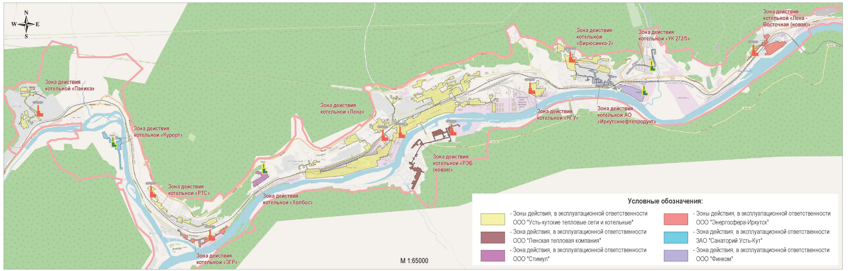
Рисунок 0.1 Существующие зоны действия источников теплоснабжения города Усть-Кут

Балансы существующей на базовый период схемы теплоснабжения (актуализации схемы теплоснабжения) тепловой мощности и перспективной тепловой нагрузки в каждой из зон действия источников тепловой энергии с определением резервов (дефицитов) существующей располагаемой тепловой мощности источников тепловой энергии, устанавливаемых на основании величины расчетной тепловой нагрузки
В связи с увеличением производственных мощностей и износом теплогенерирующего оборудования на котельных, в городе необходимо увеличение тепловой мощности по котельной РЭБ (новая), ввиду перспективного строительства производственной застройки. Также планируется строительство жилого квартала «ИНК» и строительство котельной и сетей «ИНК» для теплоснабжения этого квартала. Такое решение потребует существенных инвестиций, которые взяла на себя ООО "Ленская тепловая компания".
Балансы существующей тепловой мощности и перспективной тепловой нагрузки в каждой из зон действия источников тепловой энергии без проведения каких-либо мероприятий (переключения нагрузок, увеличения мощности источников и т.п.) представлены в таблице 1.1.
Данные за 2021-2028 гг. приняты, исходя из прогнозных данных по отпуску тепловой энергии с учетом ввода новых объектов застройки по данным Администрации г. Усть-Кут и Генерального плана г. Усть-Кут.

Таблица 1.1 Балансы существующей тепловой мощности и перспективной тепловой нагрузки котельных без учета мероприятий по Главе 5.
Наименование показателя | 2020 | 2021 | 2022 | 2023 | 2024 | 2025 | 2026 | 2027 | 2028
Установленная тепловая мощность, в т.ч. | 275.96 | 275.96 | 301.755 | 301.76 | 301.755 | 301.755 | 301.755 | 301.755 | 301.755
котельная «Лена» | 108.00 | 108.00 | 108.00 | 108.00 | 108.00 | 108.00 | 108.00 | 108.00 | 108.00
котельная «Центральная» | 58.00 | 58.00 | 58.00 | 58.00 | 58.00 | 58.00 | 58.00 | 58.00 | 58.00
котельная «Паниха» | 8.60 | 8.60 | 8.60 | 8.60 | 8.60 | 8.60 | 8.60 | 8.60 | 8.60
котельная «РТС» | 6.40 | 6.40 | 6.40 | 6.40 | 6.40 | 6.40 | 6.40 | 6.40 | 6.40
котельная «ЯГУ» | 6.40 | 6.40 | 6.40 | 6.40 | 6.40 | 6.40 | 6.40 | 6.40 | 6.40
котельная «Бирюсинка-2» | 4.00 | 4.00 | 4.00 | 4.00 | 4.00 | 4.00 | 4.00 | 4.00 | 4.00
котельная «РЭБ (новая)» | 10.32 | 10.32 | 10.32 | 10.32 | 10.32 | 10.32 | 10.32 | 10.32 | 10.32
котельная «ЗРГ» | 6.95 | 6.95 | 6.95 | 6.95 | 6.95 | 6.95 | 6.95 | 6.95 | 6.95
котельная «Лена-Восточная (новая)» | 8.54 | 8.54 | 8.54 | 8.54 | 8.54 | 8.54 | 8.54 | 8.54 | 8.54
котельная «Холбос» | 4.65 | 4.65 | 4.65 | 4.65 | 4.65 | 4.65 | 4.65 | 4.65 | 4.65
котельная «Курорт» | 4.80 | 4.80 | 4.80 | 4.80 | 4.80 | 4.80 | 4.80 | 4.80 | 4.80
котельная «УК 272/5» | 7.20 | 7.20 | 7.20 | 7.20 | 7.20 | 7.20 | 7.20 | 7.20 | 7.20
котельная АО «Иркутскнефтепродукт» | 42.10 | 42.10 | 42.10 | 42.10 | 42.10 | 42.10 | 42.10 | 42.10 | 42.10
котельная "ИНК" | 0 | 0 | 25.80 | 25.80 | 25.80 | 25.80 | 25.80 | 25.80 | 25.80
Располагаемая тепловая мощность котельной | 267.4 | 267.4 | 293.2 | 293.2 | 293.2 | 293.2 | 293.2 | 293.2 | 293.2
котельная «Лена» | 102.6 | 102.6 | 102.6 | 102.6 | 102.6 | 102.6 | 102.6 | 102.6 | 102.6
котельная «Центральная» | 58.0 | 58.0 | 58.0 | 58.0 | 58.0 | 58.0 | 58.0 | 58.0 | 58.0
котельная «Паниха» | 8.6 | 8.6 | 8.6 | 8.6 | 8.6 | 8.6 | 8.6 | 8.6 | 8.6
котельная «РТС» | 6.4 | 6.4 | 6.4 | 6.4 | 6.4 | 6.4 | 6.4 | 6.4 | 6.4
котельная «ЯГУ» | 6.4 | 6.4 | 6.4 | 6.4 | 6.4 | 6.4 | 6.4 | 6.4 | 6.4
котельная «Бирюсинка-2» | 4.0 | 4.0 | 4.0 | 4.0 | 4.0 | 4.0 | 4.0 | 4.0 | 4.0
котельная «РЭБ (новая)» | 10.2 | 10.2 | 10.2 | 10.2 | 10.2 | 10.2 | 10.2 | 10.2 | 10.2
котельная «ЗРГ» | 7.0 | 7.0 | 7.0 | 7.0 | 7.0 | 7.0 | 7.0 | 7.0 | 7.0
котельная «Лена-Восточная (новая)» | 8.5 | 8.5 | 8.5 | 8.5 | 8.5 | 8.5 | 8.5 | 8.5 | 8.5
котельная «Холбос» | 4.0 | 4.0 | 4.0 | 4.0 | 4.0 | 4.0 | 4.0 | 4.0 | 4.0
котельная «Курорт» | 4.8 | 4.8 | 4.8 | 4.8 | 4.8 | 4.8 | 4.8 | 4.8 | 4.8
котельная «УК 272/5» | 6.8 | 6.8 | 6.8 | 6.8 | 6.8 | 6.8 | 6.8 | 6.8 | 6.8
котельная АО «Иркутскнефтепродукт» | 40.0 | 40.0 | 40.0 | 40.0 | 40.0 | 40.0 | 40.0 | 40.0 | 40.0
котельная "ИНК" |  |  | 25.80 | 25.80 | 25.80 | 25.80 | 25.80 | 25.80 | 25.80
Затраты тепла на собственные нужды | 9.831 | 9.831 | 10.315 | 10.591 | 10.864 | 11.175 | 11.147 | 11.069 | 11.017
котельная «Лена» | 4.925 | 3.511 | 3.741 | 3.758 | 3.739 | 3.732 | 3.738 | 3.692 | 3.656
котельная «Центральная» | 0.350 | 3.186 | 3.186 | 3.186 | 3.186 | 3.186 | 3.186 | 3.186 | 3.186
котельная «Паниха» | 0.392 | 0.243 | 0.243 | 0.243 | 0.243 | 0.240 | 0.240 | 0.232 | 0.232
котельная «РТС» | 0.394 | 0.251 | 0.245 | 0.241 | 0.241 | 0.241 | 0.241 | 0.241 | 0.229
котельная «ЯГУ» | 0.294 | 0.085 | 0.085 | 0.085 | 0.085 | 0.085 | 0.072 | 0.049 | 0.049
котельная «Бирюсинка-2» | 0.210 | 0.207 | 0.207 | 0.207 | 0.207 | 0.205 | 0.205 | 0.205 | 0.205
котельная «РЭБ (новая)» | 0.471 | 0.460 | 0.447 | 0.442 | 0.442 | 0.442 | 0.442 | 0.442 | 0.442
котельная «ЗРГ» | 0.513 | 0.137 | 0.137 | 0.137 | 0.135 | 0.135 | 0.129 | 0.129 | 0.129
котельная «Лена-Восточная (новая)» | 0.949 | 0.297 | 0.297 | 0.297 | 0.297 | 0.297 | 0.297 | 0.297 | 0.297
котельная «Холбос» | 0.018 | 0.088 | 0.084 | 0.084 | 0.084 | 0.084 | 0.071 | 0.071 | 0.071
котельная «Курорт» | 0.200 | 0.286 | 0.286 | 0.286 | 0.286 | 0.286 | 0.286 | 0.286 | 0.286
котельная «УК 272/5» | 0.328 | 0.073 | 0.073 | 0.064 | 0.064 | 0.060 | 0.057 | 0.057 | 0.054
котельная АО «Иркутскнефтепродукт» | 1.469 | 1.006 | 1.006 | 1.006 | 1.001 | 1.001 | 1.001 | 1.001 | 1.001
котельная "ИНК" |  |  | 0.279 | 0.555 | 0.853 | 1.181 | 1.181 | 1.181 | 1.181
Потери в тепловых сетях | 9.823 | 9.823 | 10.123 | 10.273 | 10.423 | 10.573 | 10.573 | 10.573 | 10.573
котельная «Лена» | 5.499 | 5.499 | 5.499 | 5.499 | 5.499 | 5.499 | 5.499 | 5.499 | 5.499
котельная «Центральная» | 0.000 | 0.000 | 0.000 | 0.000 | 0.000 | 0.000 | 0.000 | 0.000 | 0.000
котельная «Паниха» | 0.579 | 0.579 | 0.579 | 0.579 | 0.579 | 0.579 | 0.579 | 0.579 | 0.579
котельная «РТС» | 0.363 | 0.363 | 0.363 | 0.363 | 0.363 | 0.363 | 0.363 | 0.363 | 0.363
котельная «ЯГУ» | 0.235 | 0.235 | 0.235 | 0.235 | 0.235 | 0.235 | 0.235 | 0.235 | 0.235
котельная «Бирюсинка-2» | 0.000 | 0.000 | 0.000 | 0.000 | 0.000 | 0.000 | 0.000 | 0.000 | 0.000
котельная «РЭБ (новая)» | 0.782 | 0.782 | 0.782 | 0.782 | 0.782 | 0.782 | 0.782 | 0.782 | 0.782
котельная «ЗРГ» | 0.311 | 0.311 | 0.311 | 0.311 | 0.311 | 0.311 | 0.311 | 0.311 | 0.311
котельная «Лена-Восточная (новая)» | 0.329 | 0.329 | 0.329 | 0.329 | 0.329 | 0.329 | 0.329 | 0.329 | 0.329
котельная «Холбос» | 0.100 | 0.100 | 0.100 | 0.100 | 0.100 | 0.100 | 0.100 | 0.100 | 0.100
котельная «Курорт» | 0.162 | 0.162 | 0.162 | 0.162 | 0.162 | 0.162 | 0.162 | 0.162 | 0.162
котельная «УК 272/5» | 0.294 | 0.294 | 0.294 | 0.294 | 0.294 | 0.294 | 0.294 | 0.294 | 0.294
котельная АО «Иркутскнефтепродукт» | 1.169 | 1.169 | 1.169 | 1.169 | 1.169 | 1.169 | 1.169 | 1.169 | 1.169
котельная "ИНК" | 0.000 | 0.000 | 0.300 | 0.450 | 0.600 | 0.750 | 0.750 | 0.750 | 0.750
Присоединенная договорная тепловая нагрузка в горячей воде, в т.ч. | 176.289 | 175.947 | 183.719 | 188.182 | 192.629 | 197.706 | 197.267 | 196.060 | 195.253
котельная «Лена» | 39.200 | 39.132 | 42.955 | 43.251 | 43.008 | 42.924 | 43.058 | 42.370 | 41.837
котельная «Центральная» | 62.000 | 62.000 | 62.000 | 62.000 | 62.000 | 62.000 | 62.000 | 62.000 | 62.000
котельная «Паниха» | 3.900 | 3.900 | 3.900 | 3.900 | 3.900 | 3.852 | 3.852 | 3.711 | 3.711
котельная «РТС» | 4.200 | 4.142 | 4.035 | 3.978 | 3.978 | 3.978 | 3.978 | 3.978 | 3.767
котельная «ЯГУ» | 3.240 | 3.240 | 3.240 | 3.240 | 3.240 | 3.240 | 3.022 | 2.644 | 2.644
котельная «Бирюсинка-2» | 2.200 | 2.200 | 2.200 | 2.200 | 2.200 | 2.164 | 2.164 | 2.164 | 2.164
котельная «РЭБ (новая)» | 7.203 | 7.131 | 6.908 | 6.824 | 6.824 | 6.824 | 6.824 | 6.824 | 6.824
котельная «ЗРГ» | 3.283 | 3.283 | 3.283 | 3.283 | 3.246 | 3.246 | 3.147 | 3.147 | 3.147
котельная «Лена-Восточная (новая)» | 8.352 | 8.352 | 8.352 | 8.352 | 8.352 | 8.352 | 8.352 | 8.352 | 8.352
котельная «Холбос» | 1.370 | 1.370 | 1.298 | 1.298 | 1.298 | 1.298 | 1.087 | 1.087 | 1.087
котельная «Курорт» | 4.600 | 4.600 | 4.600 | 4.600 | 4.600 | 4.600 | 4.600 | 4.600 | 4.600
котельная «УК 272/5» | 5.978 | 5.834 | 5.834 | 5.690 | 5.690 | 5.622 | 5.576 | 5.576 | 5.513
котельная АО «Иркутскнефтепродукт» | 30.763 | 30.763 | 30.763 | 30.763 | 30.675 | 30.675 | 30.675 | 30.675 | 30.675
котельная "ИНК" | 0.000 | 0.000 | 4.350 | 8.804 | 13.620 | 18.934 | 18.934 | 18.934 | 18.934
Присоединенная фактическая тепловая нагрузка в горячей воде, в т.ч. | 131.958 | 131.606 | 139.378 | 143.829 | 148.216 | 153.255 | 152.782 | 151.494 | 150.626
котельная «Лена» | 30.678 | 30.600 | 34.424 | 34.707 | 34.404 | 34.282 | 34.382 | 33.614 | 33.019
котельная «Центральная» | 53.100 | 53.100 | 53.100 | 53.100 | 53.100 | 53.100 | 53.100 | 53.100 | 53.100
котельная «Паниха» | 3.469 | 3.469 | 3.469 | 3.469 | 3.469 | 3.421 | 3.421 | 3.280 | 3.280
котельная «РТС» | 3.882 | 3.824 | 3.717 | 3.660 | 3.660 | 3.660 | 3.660 | 3.660 | 3.449
котельная «ЯГУ» | 1.176 | 1.176 | 1.176 | 1.176 | 1.176 | 1.176 | 0.958 | 0.580 | 0.580
котельная «Бирюсинка-2» | 3.457 | 3.457 | 3.457 | 3.457 | 3.457 | 3.421 | 3.421 | 3.421 | 3.421
котельная «РЭБ (новая)» | 6.965 | 6.892 | 6.670 | 6.585 | 6.585 | 6.585 | 6.585 | 6.585 | 6.585
котельная «ЗРГ» | 1.970 | 1.970 | 1.970 | 1.970 | 1.932 | 1.932 | 1.833 | 1.833 | 1.833
котельная «Лена-Восточная (новая)» | 4.628 | 4.628 | 4.628 | 4.628 | 4.628 | 4.628 | 4.628 | 4.628 | 4.628
котельная «Холбос» | 1.370 | 1.370 | 1.298 | 1.298 | 1.298 | 1.298 | 1.087 | 1.087 | 1.087
котельная «Курорт» | 4.600 | 4.600 | 4.600 | 4.600 | 4.600 | 4.600 | 4.600 | 4.600 | 4.600
котельная «УК 272/5» | 1.063 | 0.919 | 0.919 | 0.775 | 0.775 | 0.707 | 0.661 | 0.661 | 0.598
котельная АО «Иркутскнефтепродукт» | 15.601 | 15.601 | 15.601 | 15.601 | 15.512 | 15.512 | 15.512 | 15.512 | 15.512
котельная "ИНК" | 0.000 | 0.000 | 4.350 | 8.804 | 13.620 | 18.934 | 18.934 | 18.934 | 18.934
отопление и вентиляция | 116.810 | 116.810 | 123.257 | 126.849 | 130.382 | 134.504 | 134.026 | 132.870 | 132.077
котельная «Лена» | 28.525 | 28.457 | 31.746 | 31.973 | 31.662 | 31.509 | 31.575 | 30.887 | 30.354
котельная «Центральная» | 48.211 | 48.211 | 48.211 | 48.211 | 48.211 | 48.211 | 48.211 | 48.211 | 48.211
котельная «Паниха» | 3.287 | 3.287 | 3.287 | 3.287 | 3.287 | 3.239 | 3.239 | 3.113 | 3.113
котельная «РТС» | 3.352 | 3.294 | 3.189 | 3.131 | 3.131 | 3.131 | 3.131 | 3.131 | 2.933
котельная «ЯГУ» | 1.119 | 1.119 | 1.119 | 1.119 | 1.119 | 1.119 | 0.919 | 0.577 | 0.577
котельная «Бирюсинка-2» | 3.352 | 3.352 | 3.352 | 3.352 | 3.352 | 3.316 | 3.316 | 3.316 | 3.316
котельная «РЭБ (новая)» | 6.015 | 5.953 | 5.764 | 5.697 | 5.697 | 5.697 | 5.697 | 5.697 | 5.697
котельная «ЗРГ» | 1.664 | 1.664 | 1.664 | 1.664 | 1.633 | 1.633 | 1.546 | 1.546 | 1.546
котельная «Лена-Восточная (новая)» | 2.748 | 2.748 | 2.748 | 2.748 | 2.748 | 2.748 | 2.748 | 2.748 | 2.748
котельная «Холбос» | 1.370 | 1.370 | 1.298 | 1.298 | 1.298 | 1.298 | 1.087 | 1.087 | 1.087
котельная «Курорт» | 3.687 | 3.687 | 3.687 | 3.687 | 3.687 | 3.687 | 3.687 | 3.687 | 3.687
котельная «УК 272/5» | 0.990 | 0.850 | 0.850 | 0.711 | 0.711 | 0.656 | 0.610 | 0.610 | 0.548
котельная АО «Иркутскнефтепродукт» | 12.816 | 12.816 | 12.816 | 12.816 | 12.735 | 12.735 | 12.735 | 12.735 | 12.735
котельная "ИНК" | 0.000 | 0.000 | 3.525 | 7.154 | 11.111 | 15.524 | 15.524 | 15.524 | 15.524
горячее водоснабжение | 14.820 | 14.796 | 16.121 | 16.980 | 17.834 | 18.751 | 18.755 | 18.624 | 18.549
котельная «Лена» | 2.15 | 2.14 | 2.68 | 2.73 | 2.74 | 2.77 | 2.81 | 2.73 | 2.67
котельная «Центральная» | 4.89 | 4.89 | 4.89 | 4.89 | 4.89 | 4.89 | 4.89 | 4.89 | 4.89
котельная «Паниха» | 0.18 | 0.18 | 0.18 | 0.18 | 0.18 | 0.18 | 0.18 | 0.17 | 0.17
котельная «РТС» | 0.53 | 0.53 | 0.53 | 0.53 | 0.53 | 0.53 | 0.53 | 0.53 | 0.52
котельная «ЯГУ» | 0.06 | 0.06 | 0.06 | 0.06 | 0.06 | 0.06 | 0.04 | 0.00 | 0.00
котельная «Бирюсинка-2» | 0.11 | 0.11 | 0.11 | 0.11 | 0.11 | 0.11 | 0.11 | 0.11 | 0.11
котельная «РЭБ (новая)» | 0.95 | 0.94 | 0.91 | 0.89 | 0.89 | 0.89 | 0.89 | 0.89 | 0.89
котельная «ЗРГ» | 0.31 | 0.31 | 0.31 | 0.31 | 0.30 | 0.30 | 0.29 | 0.29 | 0.29
котельная «Лена-Восточная (новая)» | 1.88 | 1.88 | 1.88 | 1.88 | 1.88 | 1.88 | 1.88 | 1.88 | 1.88
котельная «Холбос» | 0.00 | 0.00 | 0.00 | 0.00 | 0.00 | 0.00 | 0.00 | 0.00 | 0.00
котельная «Курорт» | 0.91 | 0.91 | 0.91 | 0.91 | 0.91 | 0.91 | 0.91 | 0.91 | 0.91
котельная «УК 272/5» | 0.07 | 0.07 | 0.07 | 0.06 | 0.06 | 0.05 | 0.05 | 0.05 | 0.05
котельная АО «Иркутскнефтепродукт» | 2.78 | 2.78 | 2.78 | 2.78 | 2.78 | 2.78 | 2.78 | 2.78 | 2.78
котельная "ИНК" | 0 | 0.0 | 0.83 | 1.65 | 2.51 | 3.41 | 3.41 | 3.41 | 3.41
Резерв/дефицит тепловой мощности
котельная «Лена» | 61.50 | 64.33 | 60.28 | 59.98 | 60.30 | 60.43 | 60.33 | 61.14 | 61.77
котельная «Центральная» | 4.55 | 1.71 | 1.71 | 1.71 | 1.71 | 1.71 | 1.71 | 1.71 | 1.71
котельная «Паниха» | 4.16 | 4.31 | 4.31 | 4.31 | 4.31 | 4.36 | 4.36 | 4.51 | 4.51
котельная «РТС» | 1.76 | 1.96 | 2.07 | 2.14 | 2.14 | 2.14 | 2.14 | 2.14 | 2.36
котельная «ЯГУ» | 4.70 | 4.90 | 4.90 | 4.90 | 4.90 | 4.90 | 5.14 | 5.54 | 5.54
котельная «Бирюсинка-2» | 0.33 | 0.34 | 0.34 | 0.34 | 0.34 | 0.37 | 0.37 | 0.37 | 0.37
котельная «РЭБ (новая)» | 2.02 | 2.11 | 2.34 | 2.43 | 2.43 | 2.43 | 2.43 | 2.43 | 2.43
котельная «ЗРГ» | 4.16 | 4.53 | 4.53 | 4.53 | 4.57 | 4.57 | 4.68 | 4.68 | 4.68
котельная «Лена-Восточная (новая)» | 2.63 | 3.29 | 3.29 | 3.29 | 3.29 | 3.29 | 3.29 | 3.29 | 3.29
котельная «Холбос» | 2.51 | 2.44 | 2.52 | 2.52 | 2.52 | 2.52 | 2.74 | 2.74 | 2.74
котельная «Курорт» | -0.16 | -0.25 | -0.25 | -0.25 | -0.25 | -0.25 | -0.25 | -0.25 | -0.25
котельная «УК 272/5» | 5.15 | 5.55 | 5.55 | 5.71 | 5.71 | 5.78 | 5.83 | 5.83 | 5.89
котельная АО «Иркутскнефтепродукт» | 21.76 | 22.22 | 22.22 | 22.22 | 22.31 | 22.31 | 22.31 | 22.31 | 22.31
котельная "ИНК" | 0.00 | 0.00 | 20.87 | 15.99 | 10.72 | 4.93 | 4.93 | 4.93 | 4.93
Располагаемая тепловая мощность нетто (с учетом затрат на собственные нужды) при аварийном выводе самого мощного котла | 168.40 | 169.08 | 194.40 | 185.52 | 185.25 | 184.94 | 184.97 | 185.04 | 185.10
котельная «Лена» | 72.68 | 74.09 | 73.86 | 73.84 | 73.86 | 73.87 | 73.86 | 73.91 | 73.94
котельная «Центральная» | 32.65 | 29.81 | 29.81 | 29.81 | 29.81 | 29.81 | 29.81 | 29.81 | 29.81
котельная «Паниха» | 6.49 | 6.64 | 6.64 | 6.64 | 6.64 | 6.64 | 6.64 | 6.65 | 6.65
котельная «РТС» | 4.29 | 4.43 | 4.44 | 4.44 | 4.44 | 4.44 | 4.44 | 4.44 | 4.45
котельная «ЯГУ» | 4.39 | 4.60 | 4.60 | 4.60 | 4.60 | 4.60 | 4.61 | 4.63 | 4.63
котельная «Бирюсинка-2» | 2.79 | 2.79 | 2.79 | 2.79 | 2.79 | 2.79 | 2.79 | 2.79 | 2.79
котельная «РЭБ (новая)» | 6.33 | 6.34 | 6.35 | 6.36 | 6.36 | 6.36 | 6.36 | 6.36 | 6.36
котельная «ЗРГ» | -0.06 | 0.31 | 0.31 | 0.31 | 0.32 | 0.32 | 0.32 | 0.32 | 0.32
котельная «Лена-Восточная (новая)» | 4.15 | 4.80 | 4.80 | 4.80 | 4.80 | 4.80 | 4.80 | 4.80 | 4.80
котельная «Холбос» | 2.18 | 2.11 | 2.12 | 2.12 | 2.12 | 2.12 | 2.13 | 2.13 | 2.13
котельная «Курорт» | 0.60 | 0.51 | 0.51 | 0.51 | 0.51 | 0.51 | 0.51 | 0.51 | 0.51
котельная «УК 272/5» | 4.01 | 4.27 | 4.27 | 4.28 | 4.28 | 4.28 | 4.28 | 4.28 | 4.29
котельная АО «Иркутскнефтепродукт» | 27.92 | 28.38 | 28.38 | 28.38 | 28.38 | 28.38 | 28.38 | 28.38 | 28.38
котельная "ИНК" | 0.00 | 0.00 | 25.52 | 16.64 | 16.34 | 16.02 | 16.02 | 16.02 | 16.02
Минимально допустимое значение тепловой нагрузки при аварийном выводе самого мощного пикового котла | 178.92 | 178.92 | 204.71 | 196.11 | 196.11 | 196.11 | 196.11 | 196.11 | 196.11
котельная «Лена» | 77.60 | 77.60 | 77.60 | 77.60 | 77.60 | 77.60 | 77.60 | 77.60 | 77.60
котельная «Центральная» | 33.00 | 33.00 | 33.00 | 33.00 | 33.00 | 33.00 | 33.00 | 33.00 | 33.00
котельная «Паниха» | 6.88 | 6.88 | 6.88 | 6.88 | 6.88 | 6.88 | 6.88 | 6.88 | 6.88
котельная «РТС» | 4.68 | 4.68 | 4.68 | 4.68 | 4.68 | 4.68 | 4.68 | 4.68 | 4.68
котельная «ЯГУ» | 4.68 | 4.68 | 4.68 | 4.68 | 4.68 | 4.68 | 4.68 | 4.68 | 4.68
котельная «Бирюсинка-2» | 3.00 | 3.00 | 3.00 | 3.00 | 3.00 | 3.00 | 3.00 | 3.00 | 3.00
котельная «РЭБ (новая)» | 6.80 | 6.80 | 6.80 | 6.80 | 6.80 | 6.80 | 6.80 | 6.80 | 6.80
котельная «ЗРГ» | 0.45 | 0.45 | 0.45 | 0.45 | 0.45 | 0.45 | 0.45 | 0.45 | 0.45
котельная «Лена-Восточная (новая)» | 5.10 | 5.10 | 5.10 | 5.10 | 5.10 | 5.10 | 5.10 | 5.10 | 5.10
котельная «Холбос» | 2.20 | 2.20 | 2.20 | 2.20 | 2.20 | 2.20 | 2.20 | 2.20 | 2.20
котельная «Курорт» | 0.80 | 0.80 | 0.80 | 0.80 | 0.80 | 0.80 | 0.80 | 0.80 | 0.80
котельная «УК 272/5» | 4.34 | 4.34 | 4.34 | 4.34 | 4.34 | 4.34 | 4.34 | 4.34 | 4.34
котельная АО «Иркутскнефтепродукт» | 29.39 | 29.39 | 29.39 | 29.39 | 29.39 | 29.39 | 29.39 | 29.39 | 29.39
котельная "ИНК" | 0.00 | 0.00 | 25.80 | 17.20 | 17.20 | 17.20 | 17.20 | 17.20 | 17.20

Гидравлический расчет передачи теплоносителя для каждого магистрального вывода с целью определения возможности (невозможности) обеспечения тепловой энергией существующих и перспективных потребителей, присоединенных к тепловой сети от каждого источника тепловой энергии
Результаты выполненного гидравлического расчета передачи теплоносителя для каждого магистрального вывода с целью определения возможности (невозможности) обеспечения тепловой энергией существующих и перспективных потребителей, присоединенных к тепловой сети, сохранены в базе данных электронной модели МО «город Усть-Кут».
Перспективные гидравлические режимы (пьезометрические графики) тепловых сетей от источников тепловой энергии МО «город Усть-Кут» представлены на Рисунках 2.1 – 2.26.

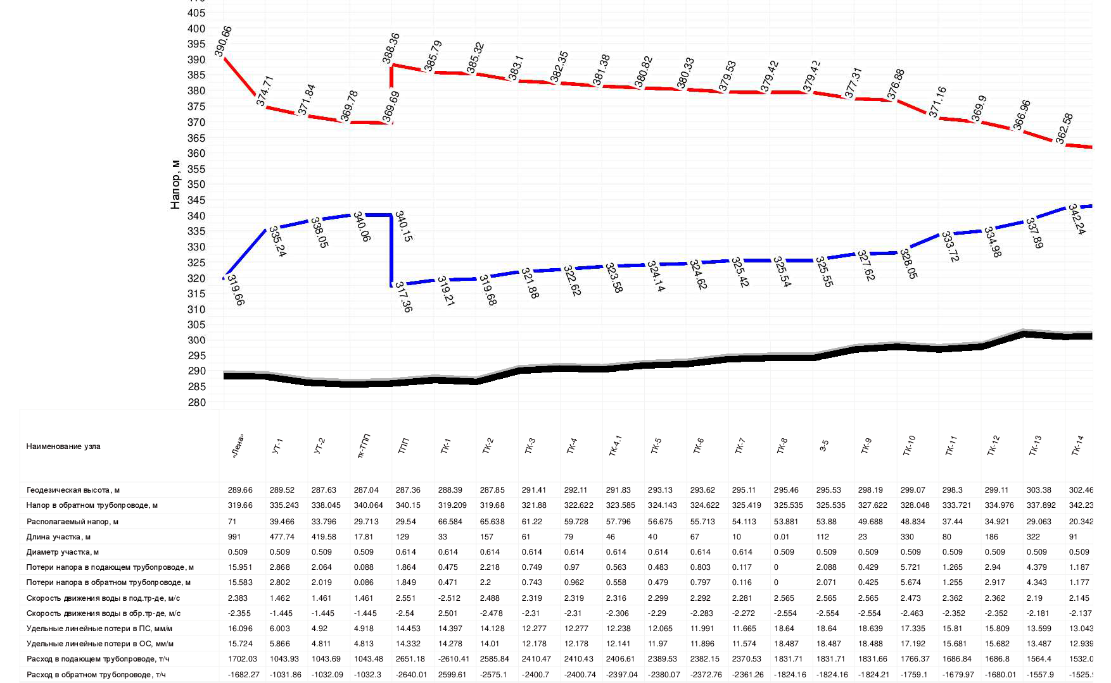
Рисунок 2.1 Перспективный гидравлический режим тепловых сетей от котельной «Лена» до ул. Володарского, 93 (начало)

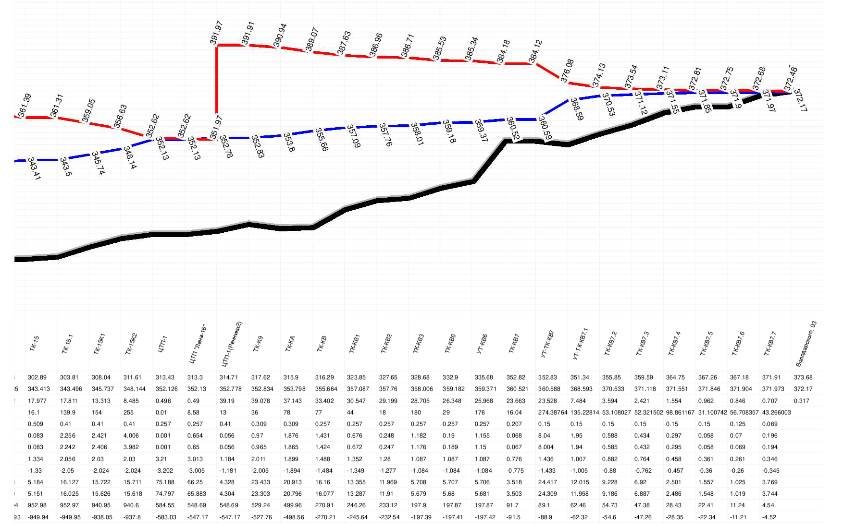
Рисунок 2.2 Перспективный гидравлический режим тепловых сетей от котельной «Лена» до ул. Володарского, 93 (окончание)

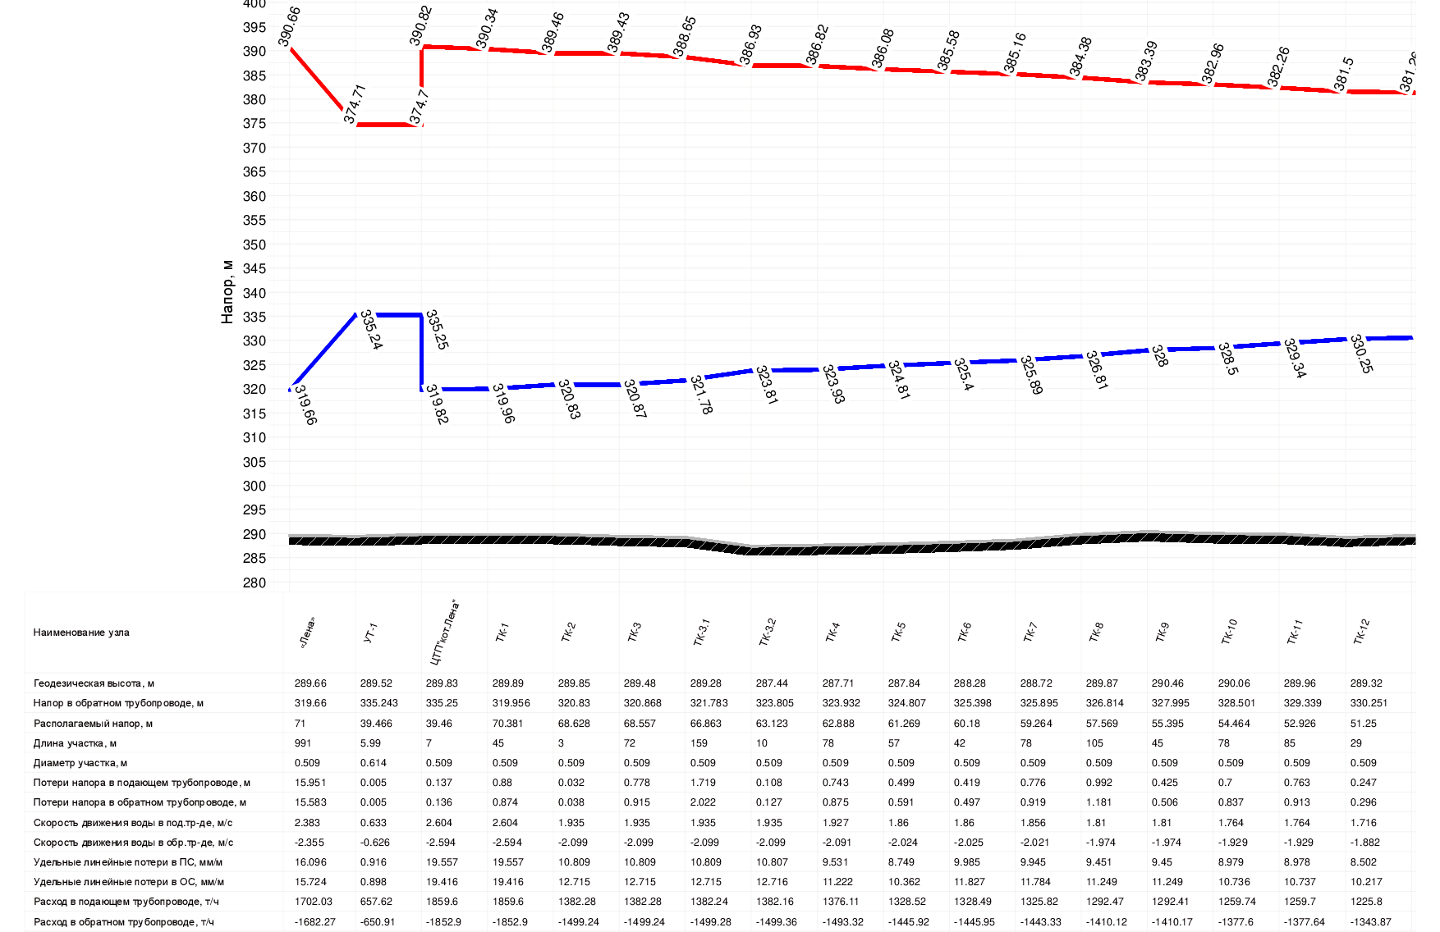
Рисунок 2.3 Перспективный гидравлический режим тепловых сетей от котельной «Лена» до ул. Калинина, 9 (начало)

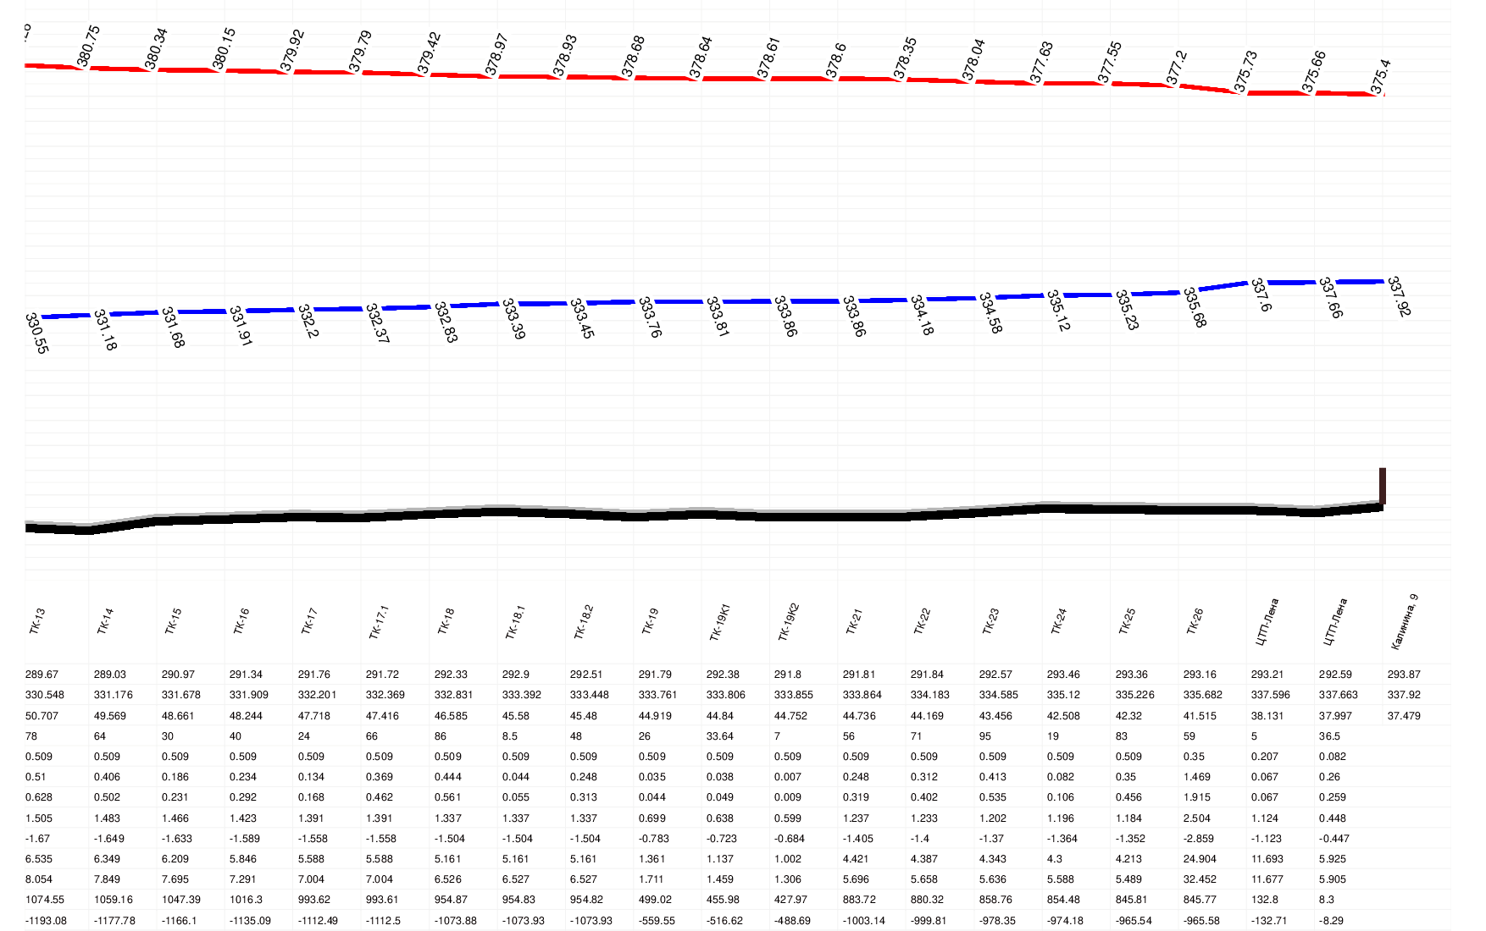
Рисунок 2.4 Перспективный гидравлический режим тепловых сетей от котельной «Лена» до ул. Калинина, 9 (окончание)

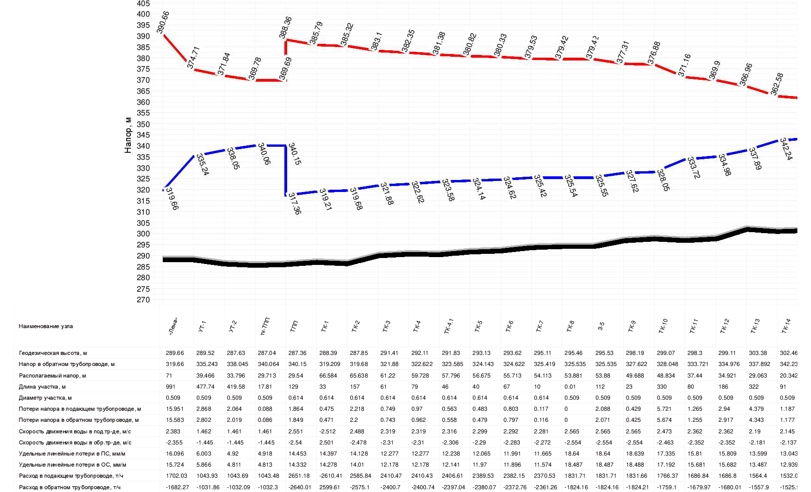
Рисунок 2.5 Перспективный гидравлический режим тепловых сетей от котельной «Лена» до ул. Луговая, 21/31 (начало)

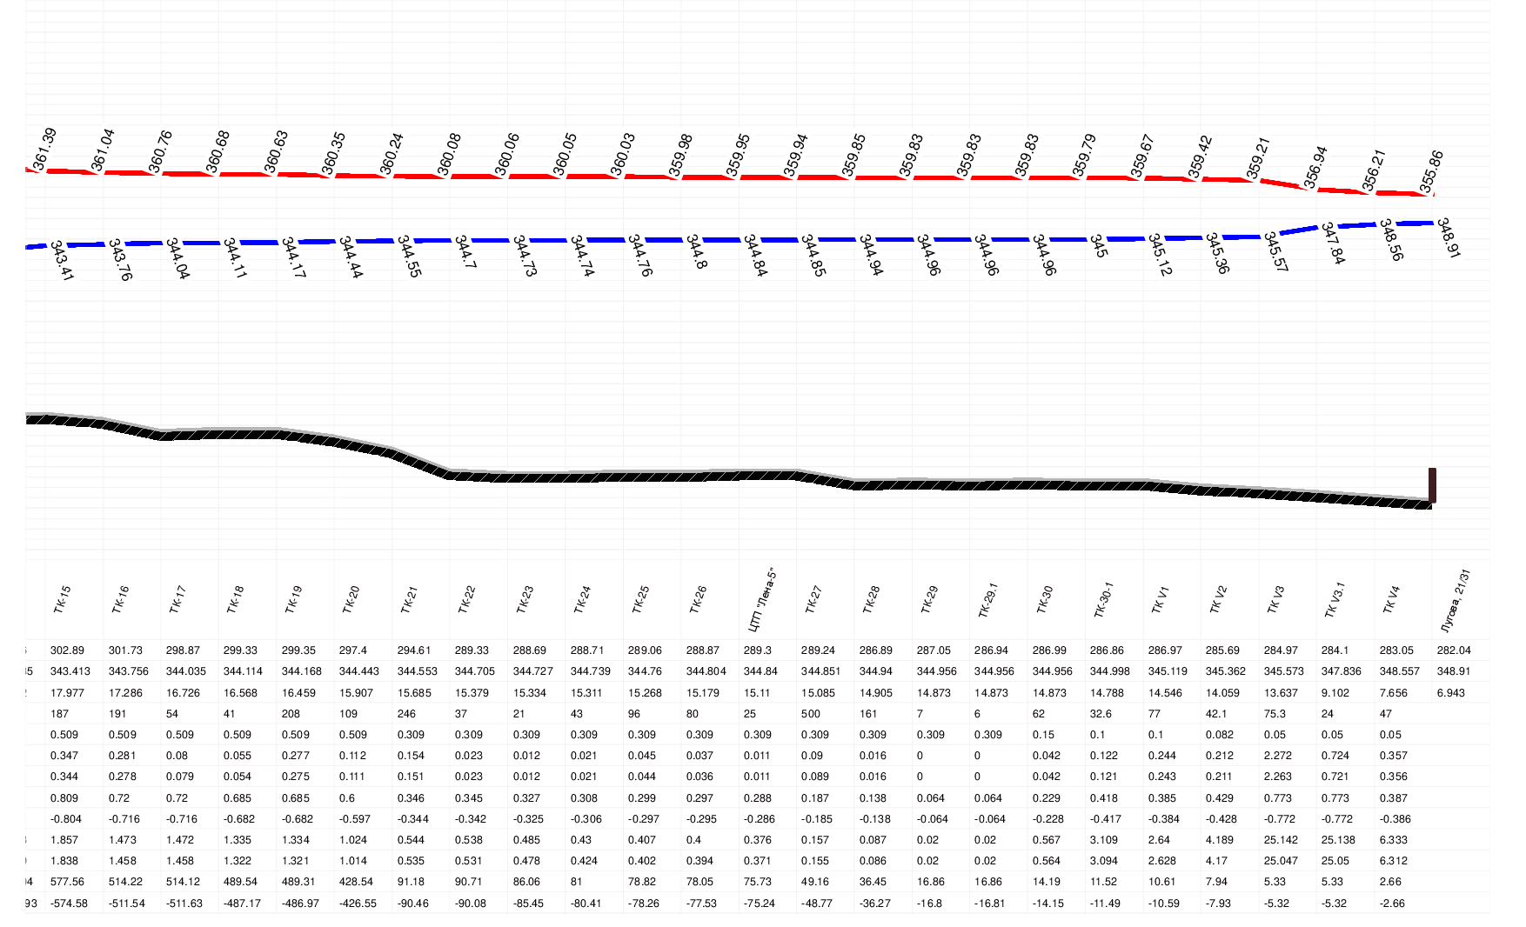
Рисунок 2.6 Перспективный гидравлический режим тепловых сетей от котельной «Лена» до ул. Луговая, 21/31 (окончание)

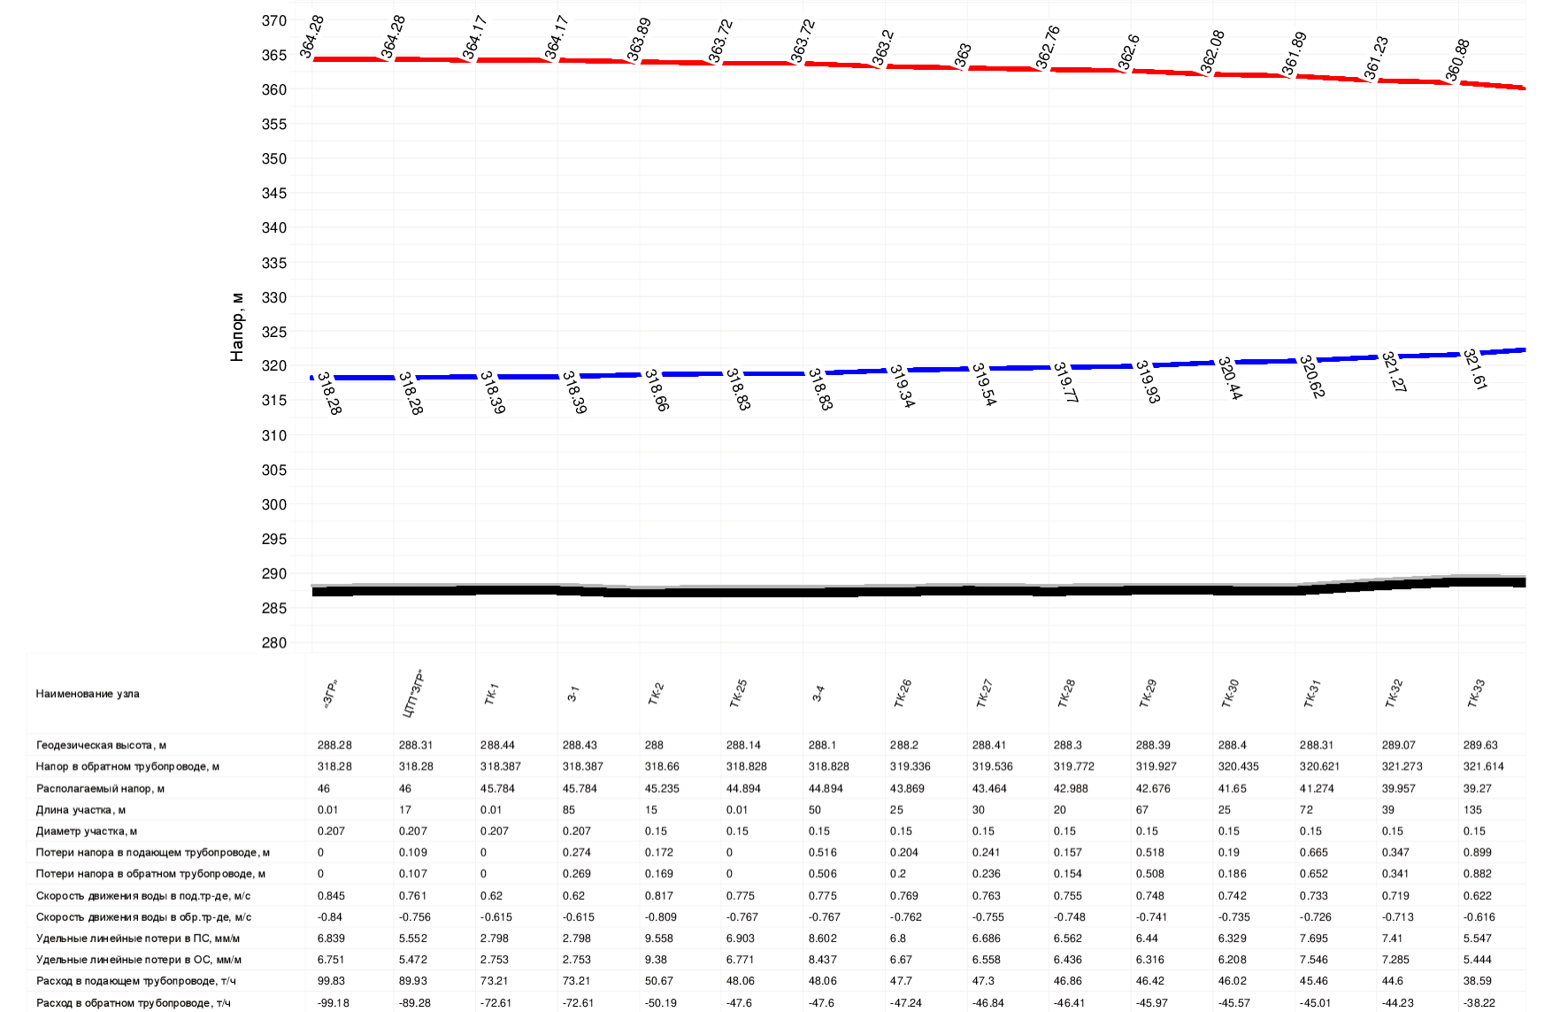
Рисунок 2.7 Перспективный гидравлический режим тепловых сетей от котельной «ЗГР» до ул. Зверева, 85А (начало)

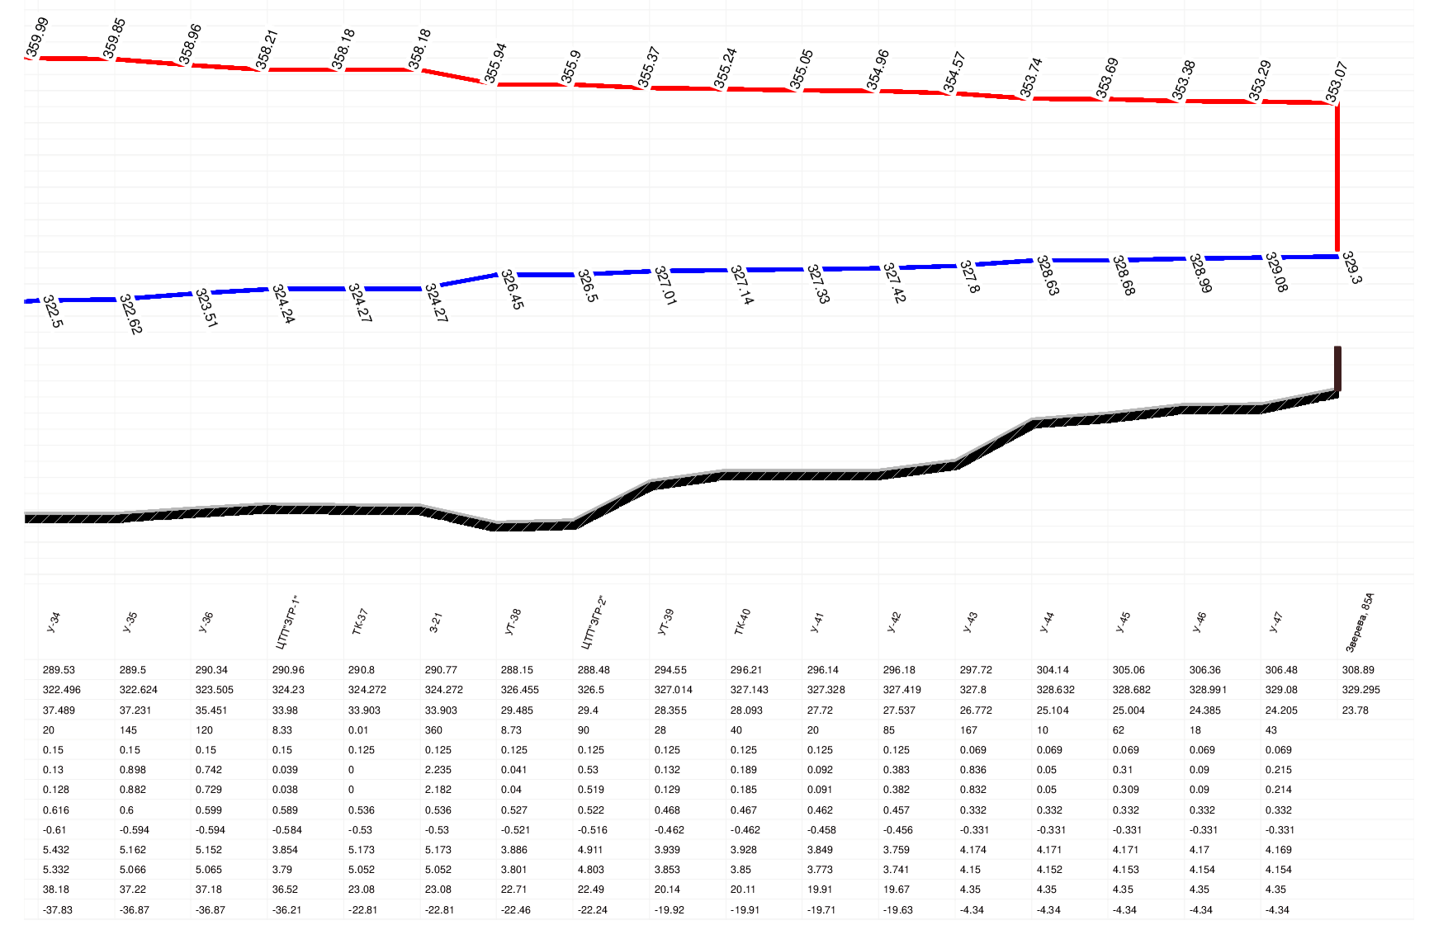
Рисунок 2.8 Перспективный гидравлический режим тепловых сетей от котельной «ЗГР» до ул. Зверева, 85А (окончание)

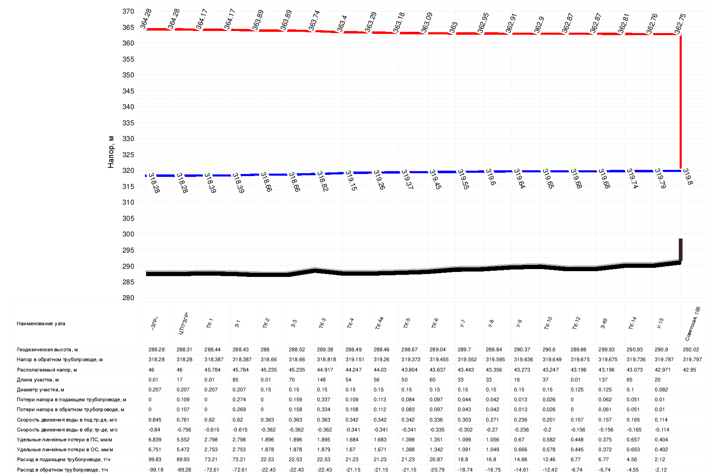
Рисунок 2.9 Перспективный гидравлический режим тепловых сетей от котельной «ЗГР» до ул. Советская, 195

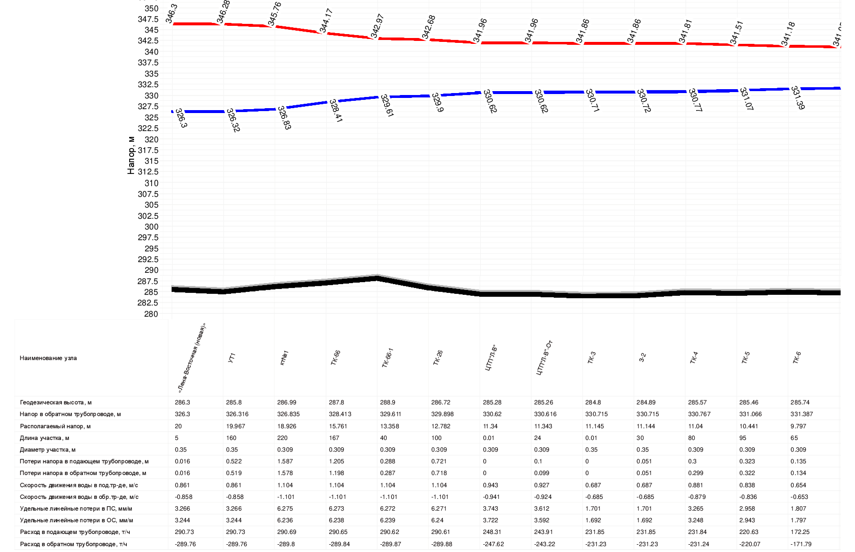

Рисунок 2.10 Перспективный гидравлический режим тепловых сетей от котельной «Лена-Восточная (новая)» до ул. 2-ая Набережная, 2 (начало)

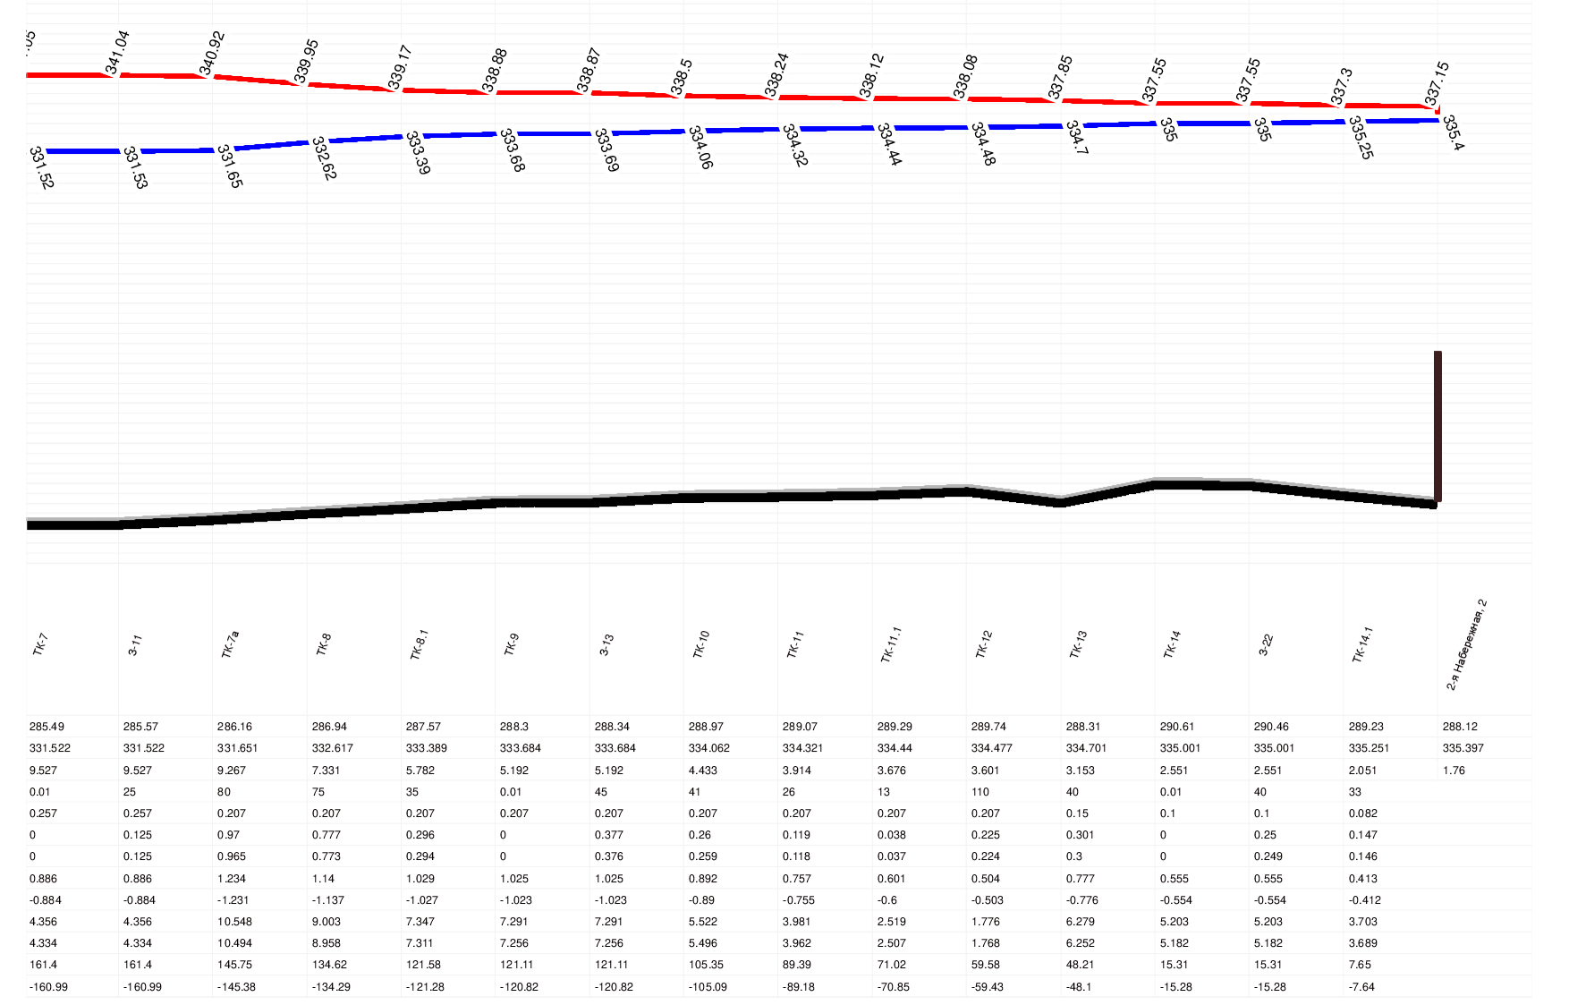
Рисунок 2.11 Перспективный гидравлический режим тепловых сетей от котельной «Лена-Восточная (новая)» до ул. 2ая Набережная, 2
(окончание)

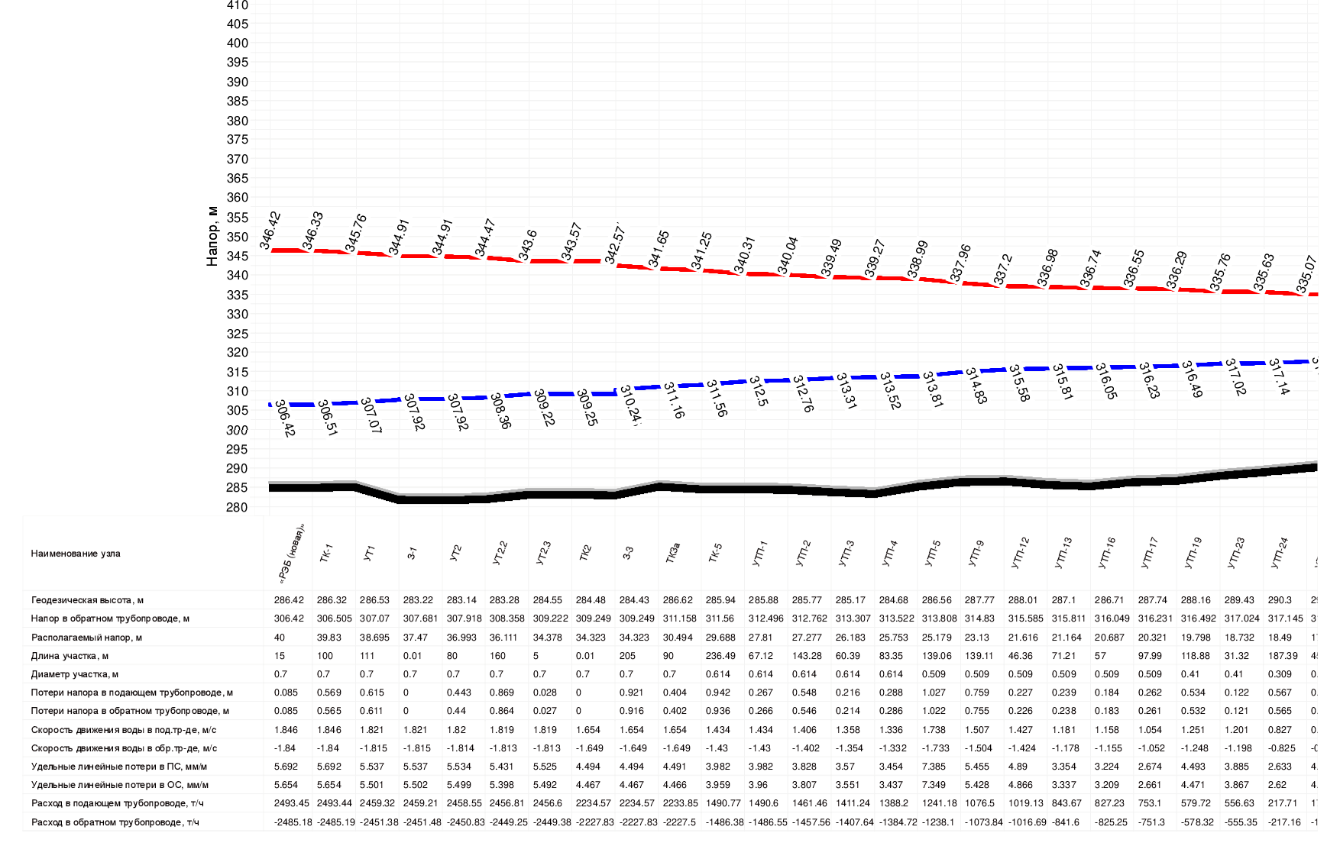
Рисунок 2.12 Перспективный гидравлический режим тепловых сетей от котельной «РЭБ (новая)»до ул. Маркова, 2 (начало)

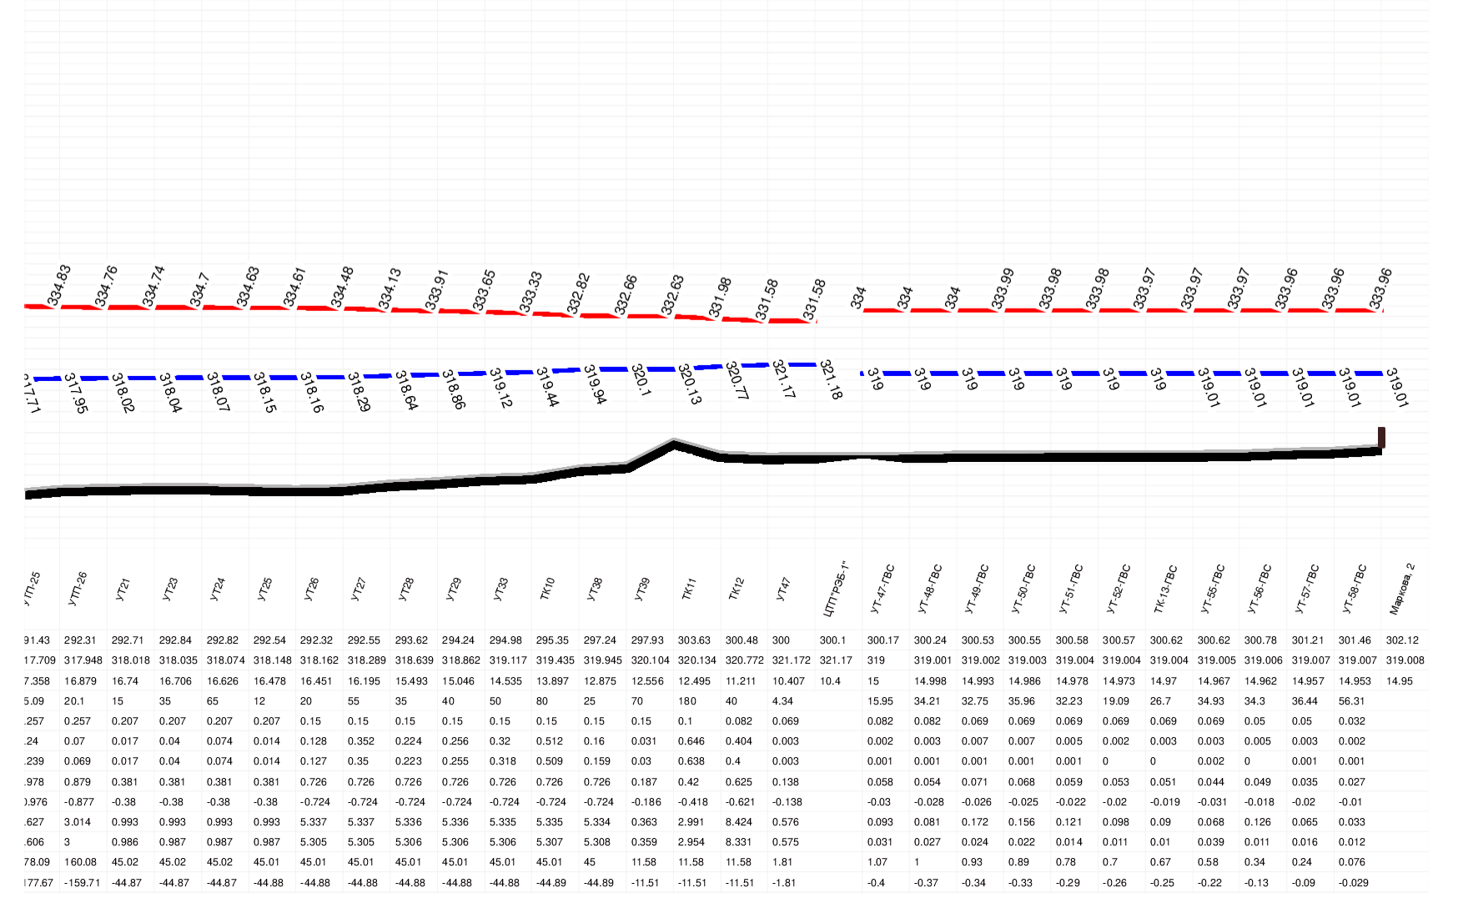
Рисунок 2.13 Перспективный гидравлический режим тепловых сетей от котельной «РЭБ (новая)» до ул. Маркова, 2 (окончание)

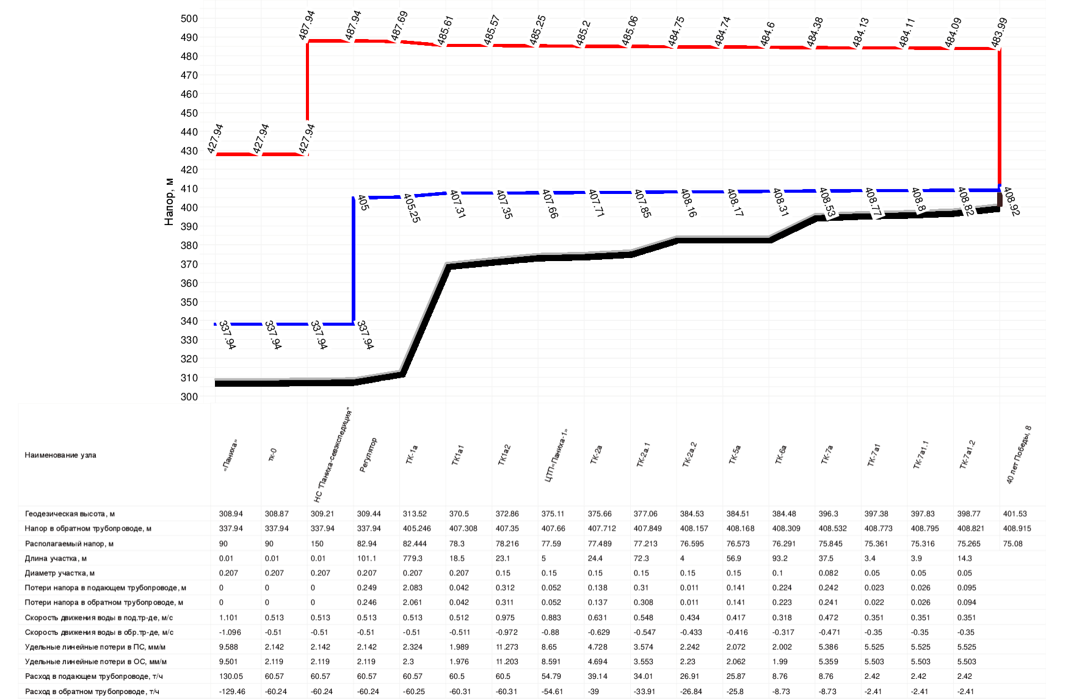
Рисунок 2.14 Перспективный гидравлический режим тепловых сетей от котельной «Паниха» до ул. 40 лет Победы, 8,

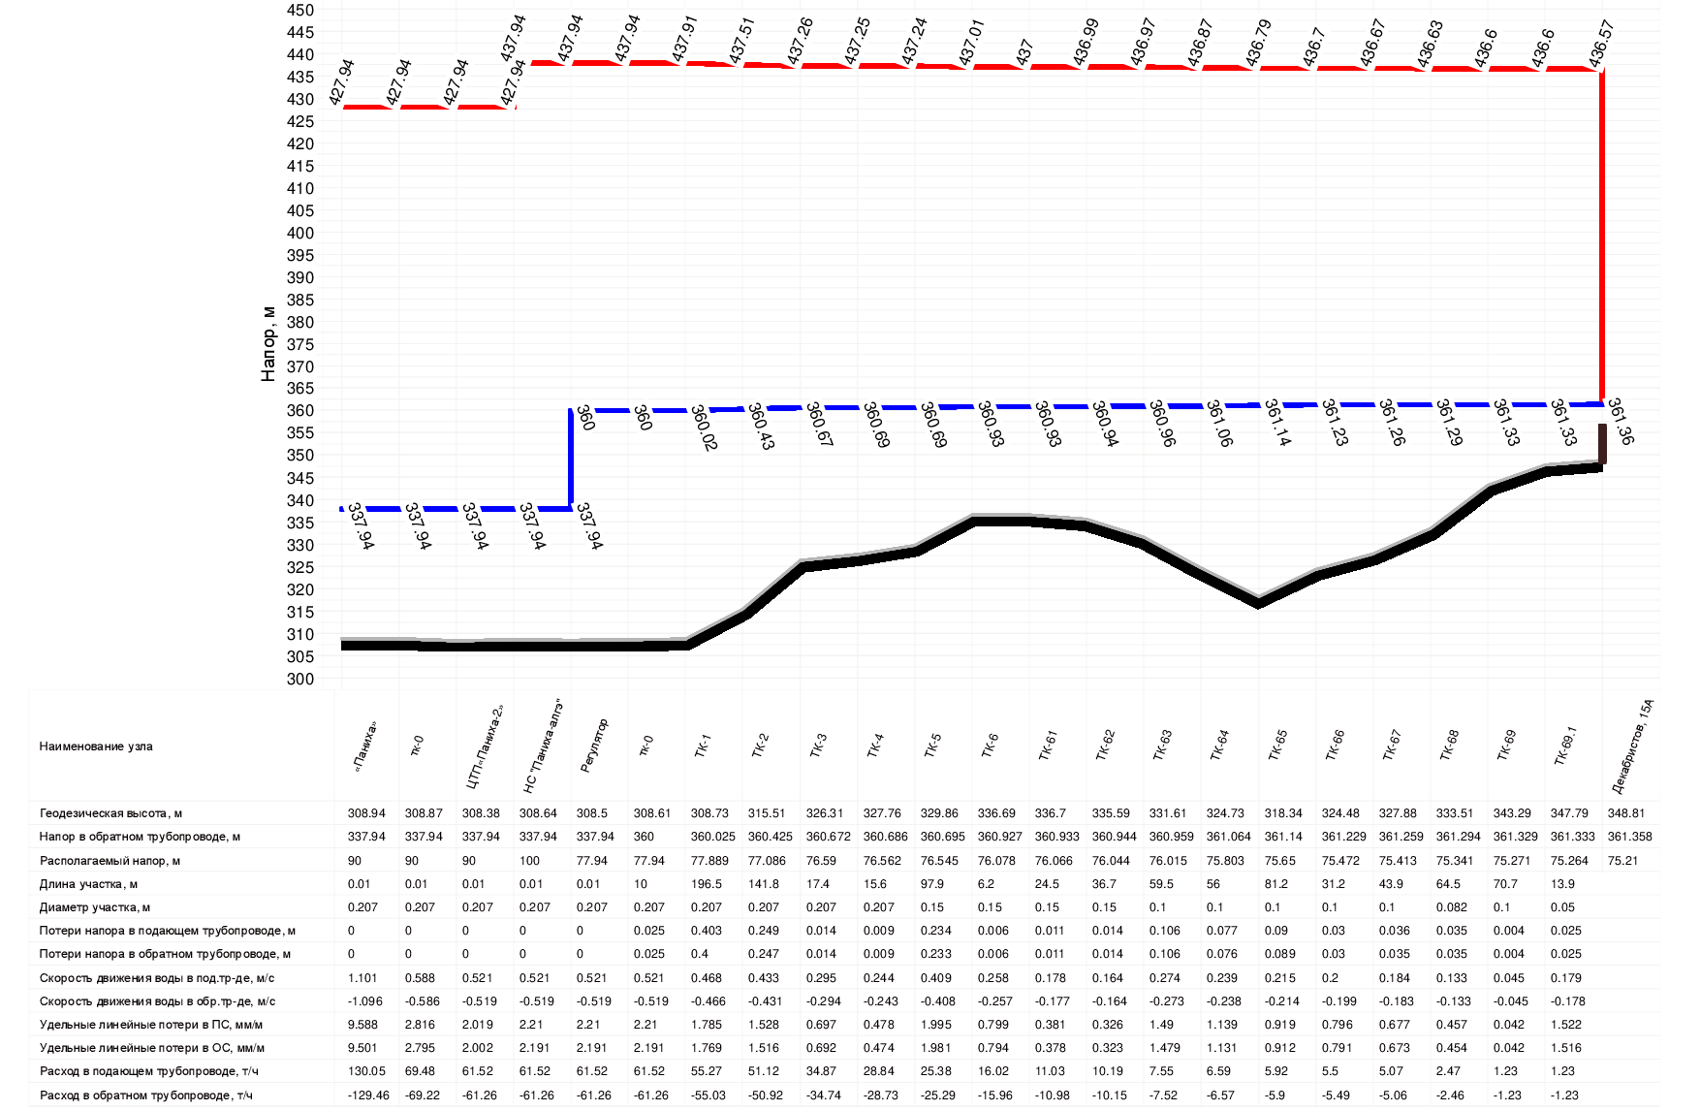
Рисунок 2.15 Перспективный гидравлический режим тепловых сетей от котельной «Паниха» до ул. Декабристов, 15А

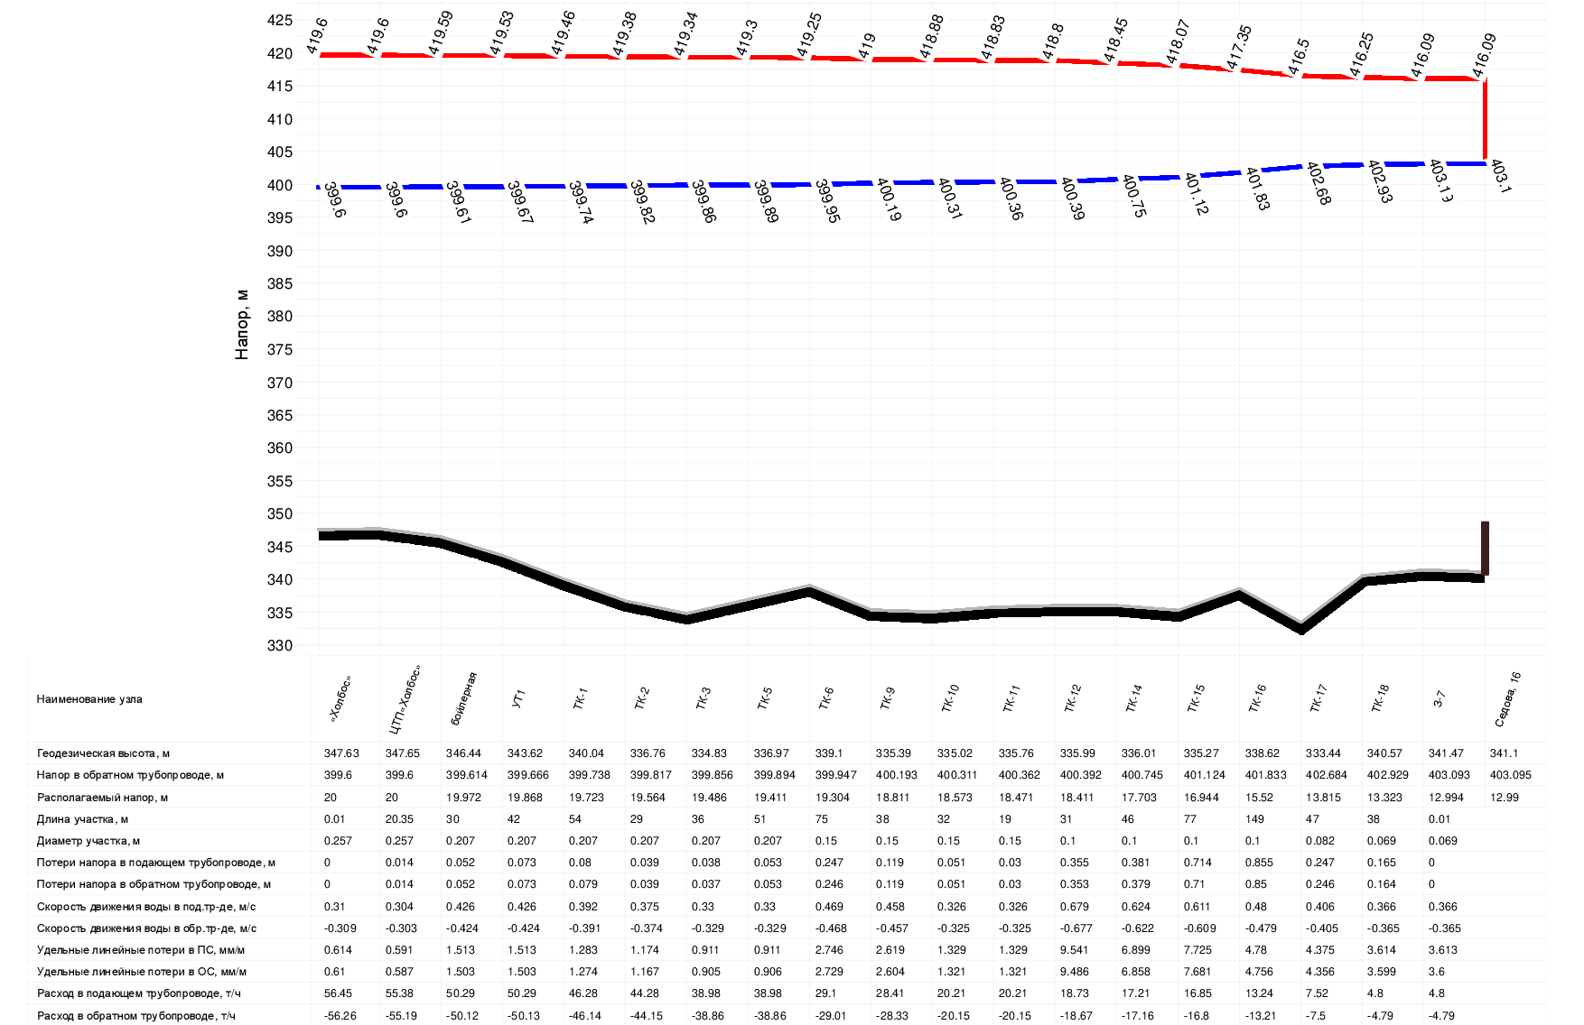
Рисунок 2.16 Перспективный гидравлический режим тепловых сетей от котельной «Холбос» до ул. Сегодня, 16

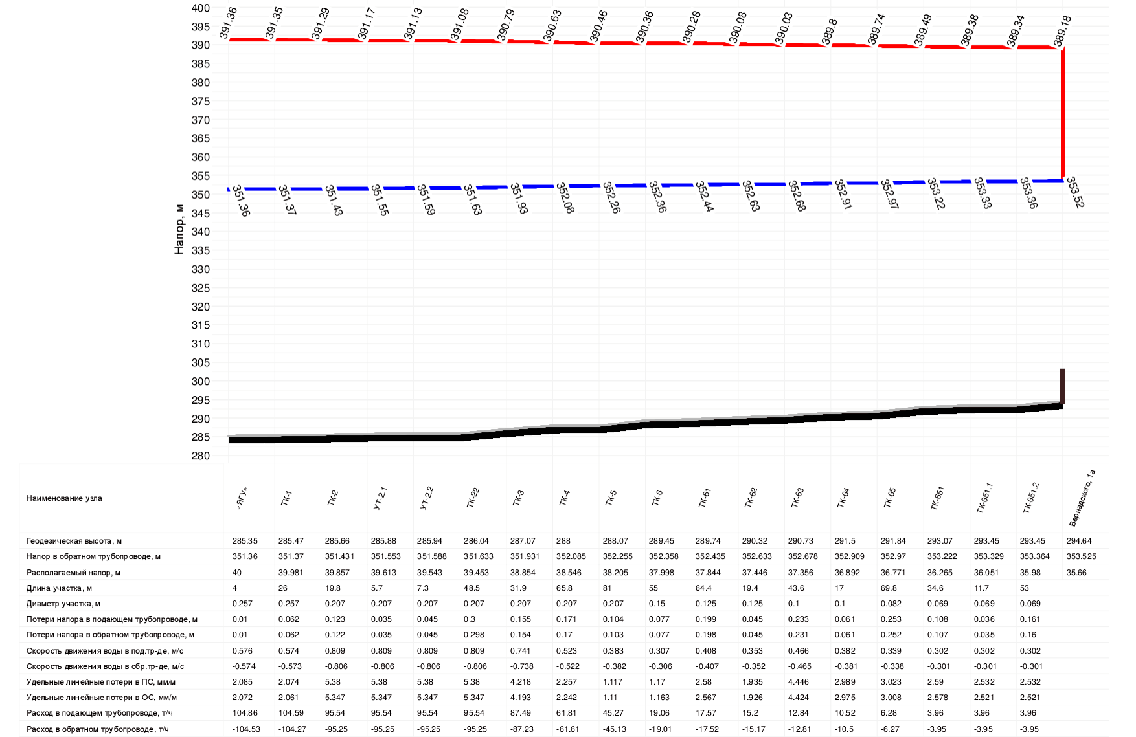
Рисунок 2.17 Перспективный гидравлический режим тепловых сетей от котельной «ЯГУ» до ул. Вернадского, 1А

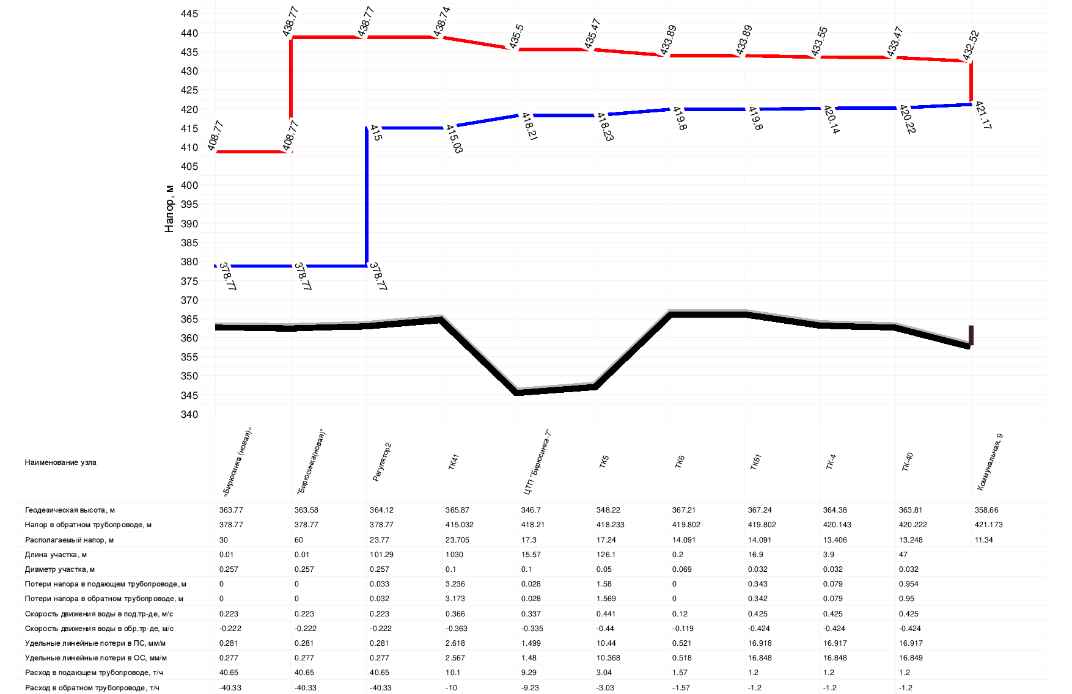
Рисунок 2.18 Перспективный гидравлический режим тепловых сетей от котельной «Бирюсинка (новая)» до ул. Коммунальная, 9

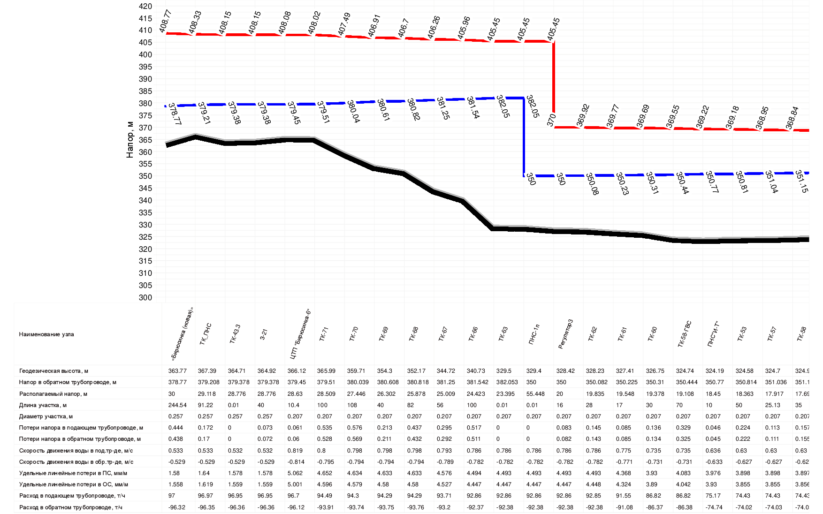
Рисунок 2.19 Перспективный гидравлический режим тепловых сетей от котельной «Бирюсинка (новая)» до МК83, 7 (начало)

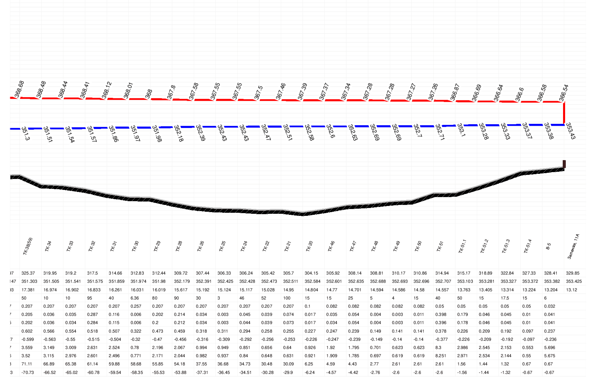
Рисунок 2.20 Перспективный гидравлический режим тепловых сетей от котельной «Бирюсинка (новая)» до МК83, 7 (окончание)

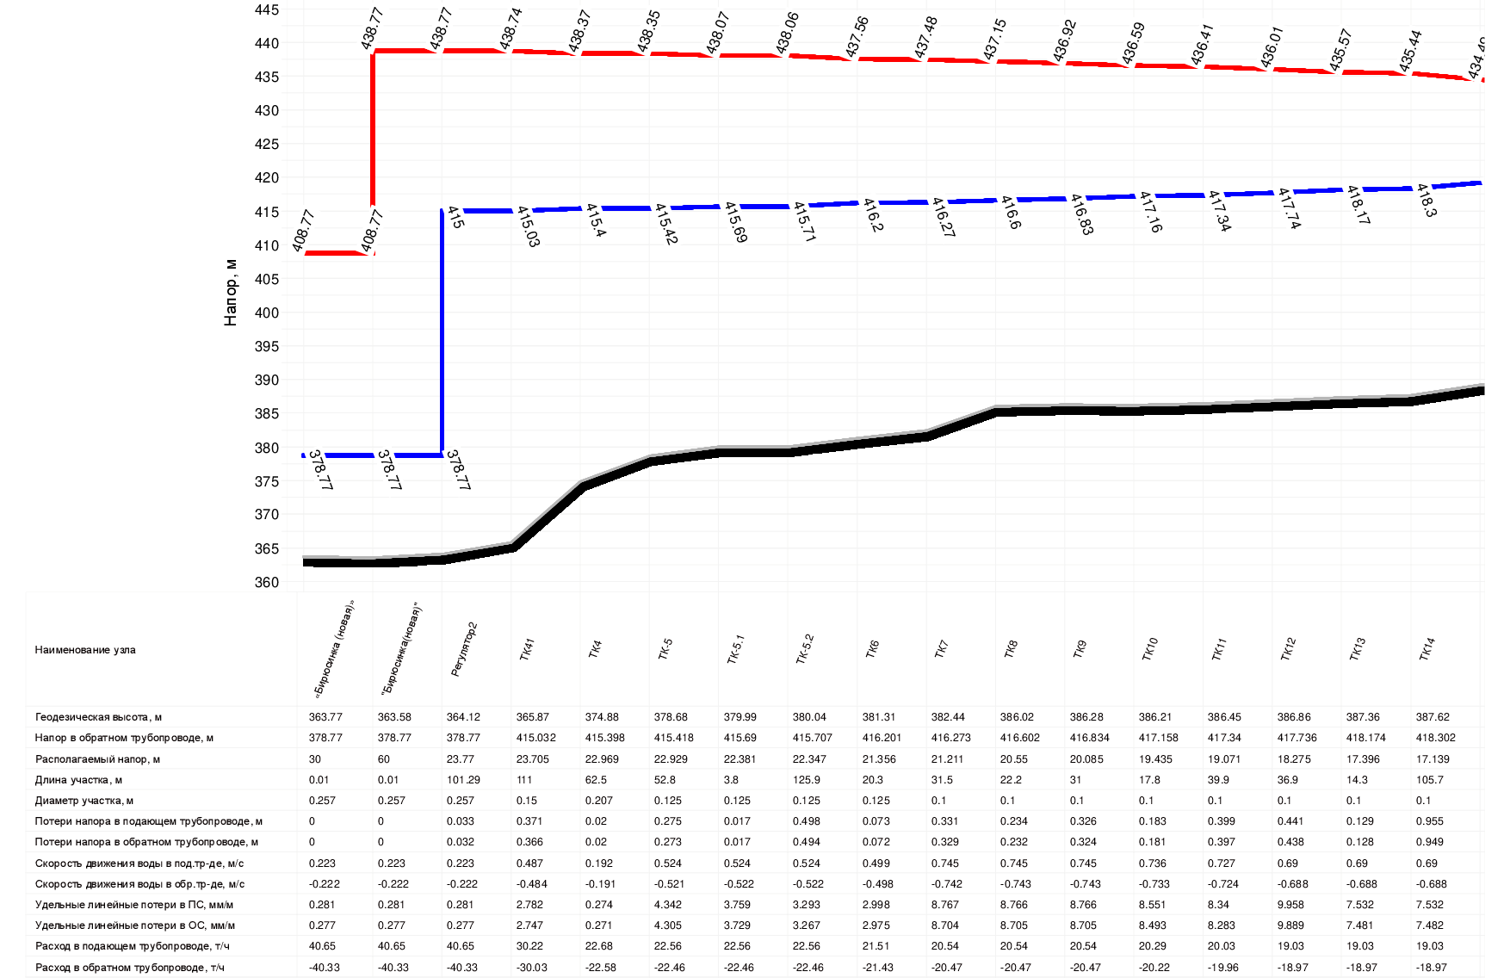
Рисунок 2.21 Перспективный гидравлический режим тепловых сетей от котельной «Бирюсинка (новая)» до ул. Щусева, 43 (начало)

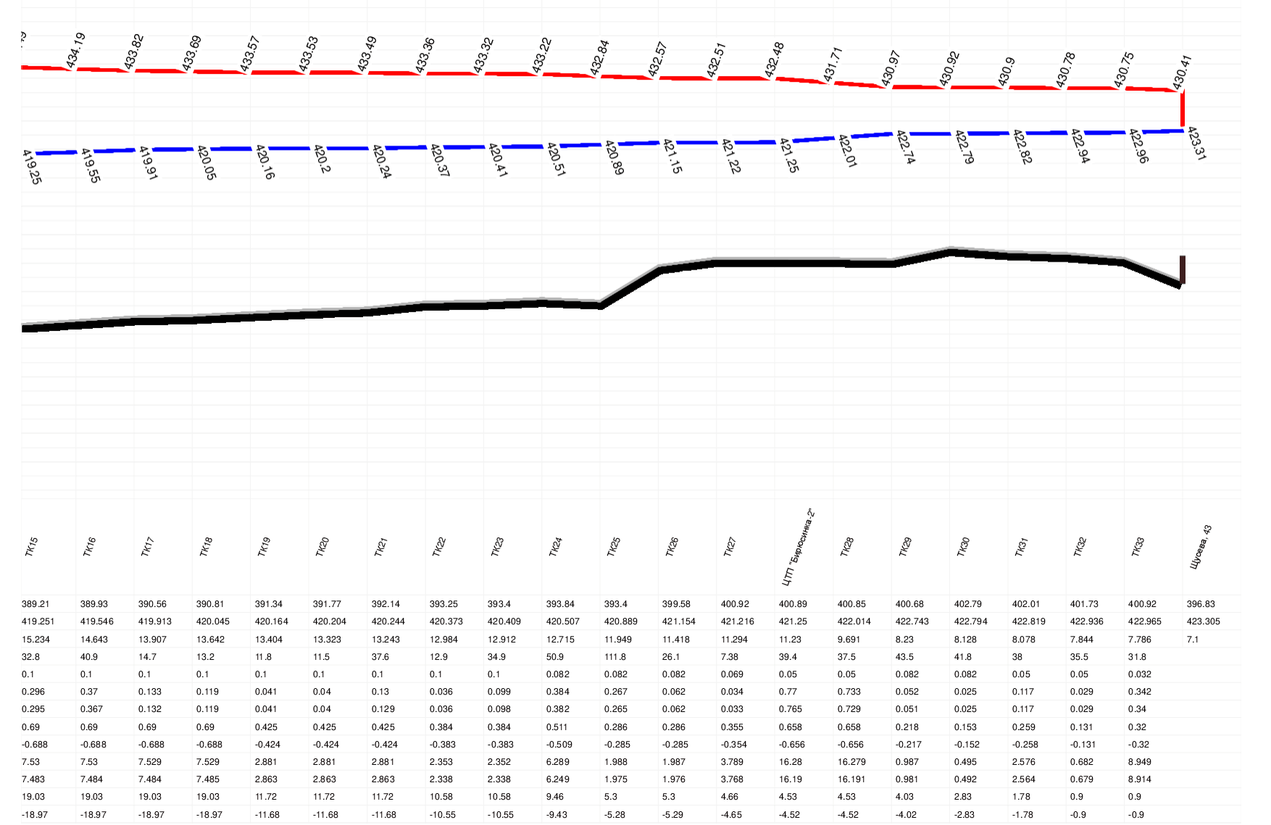
Рисунок 2.22 Перспективный гидравлический режим тепловых сетей от котельной «Бирюсинка (новая)» до ул. Щусева, 43 (окончание)

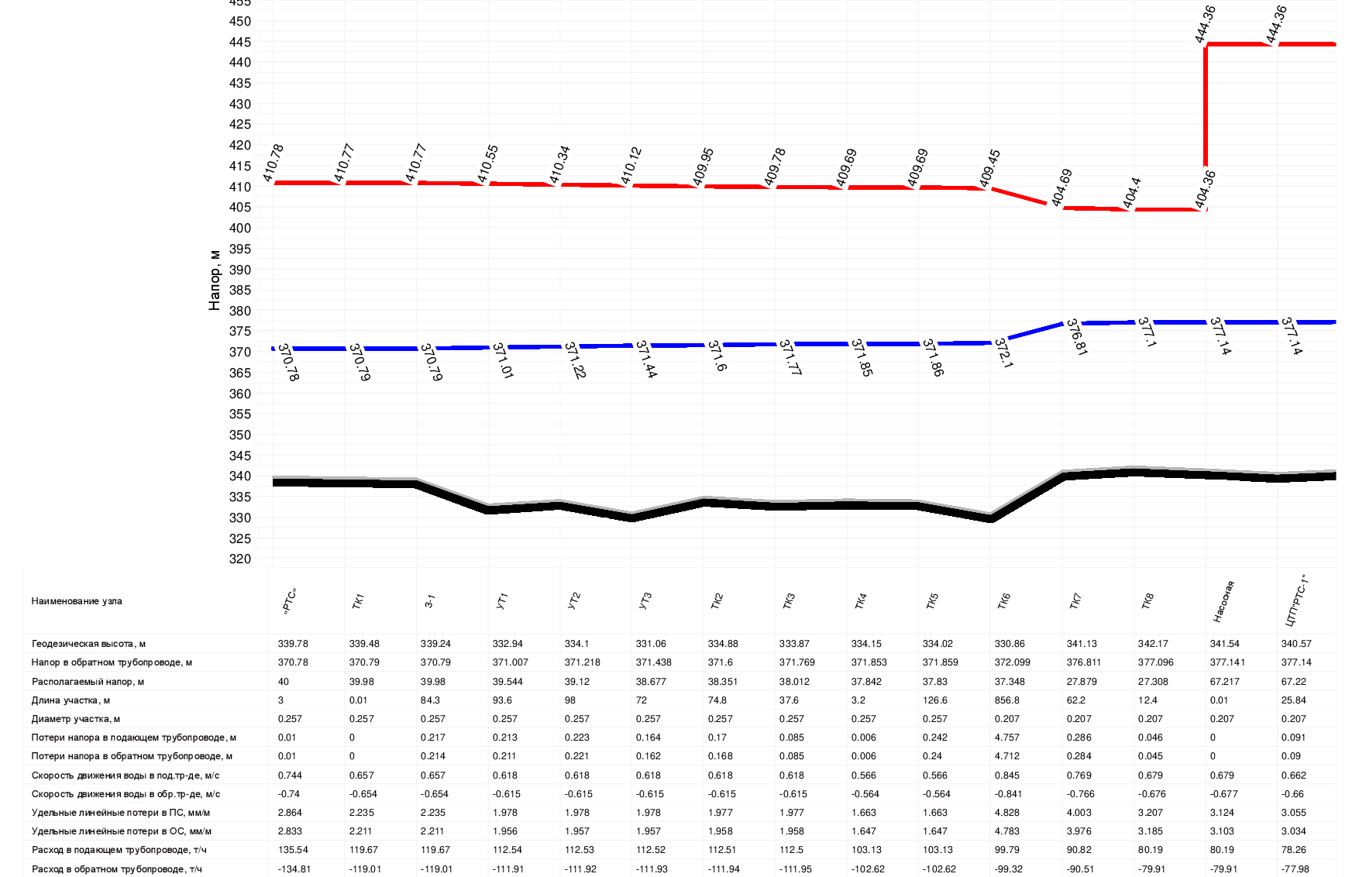
Рисунок 2.23 Перспективный гидравлический режим тепловых сетей от котельной «РТС» до ул. Щорса, 75 (начало)

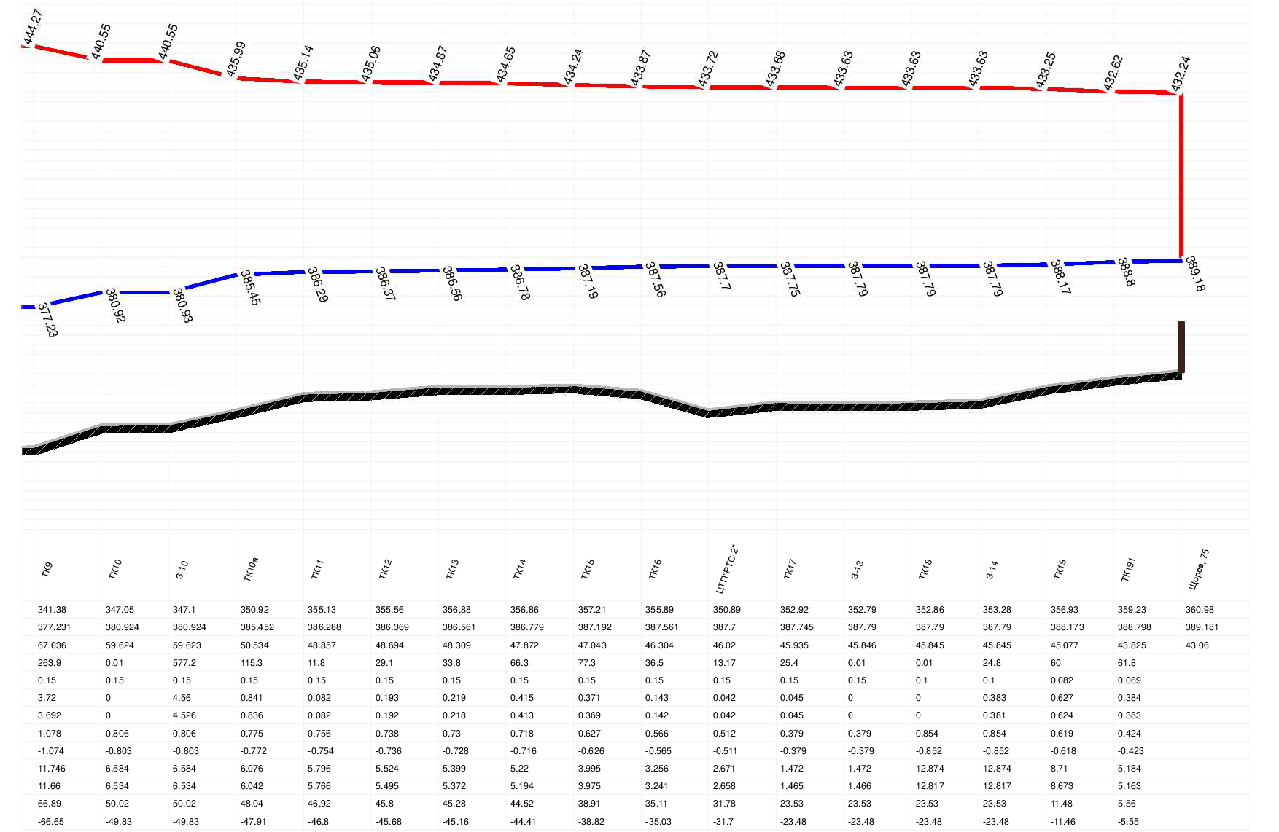
Рисунок 2.24 Перспективный гидравлический режим тепловых сетей от котельной «РТС» до ул. Щорса, 75 (окончание)

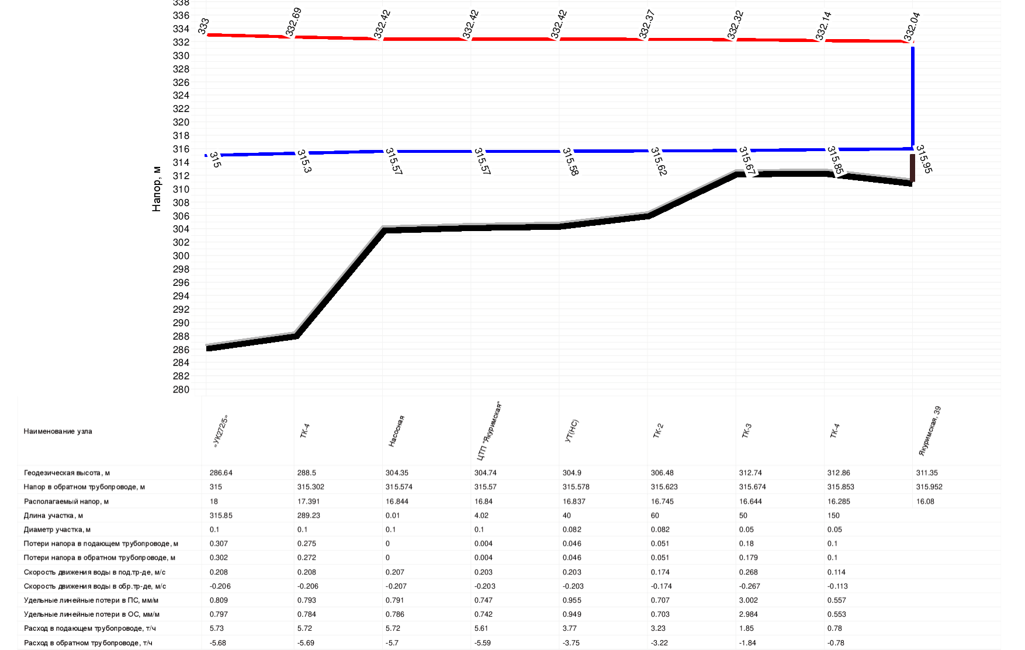
Рисунок 2.25 Перспективный гидравлический режим тепловых сетей от котельной «УК272/5»до ул. Якуримская, 39

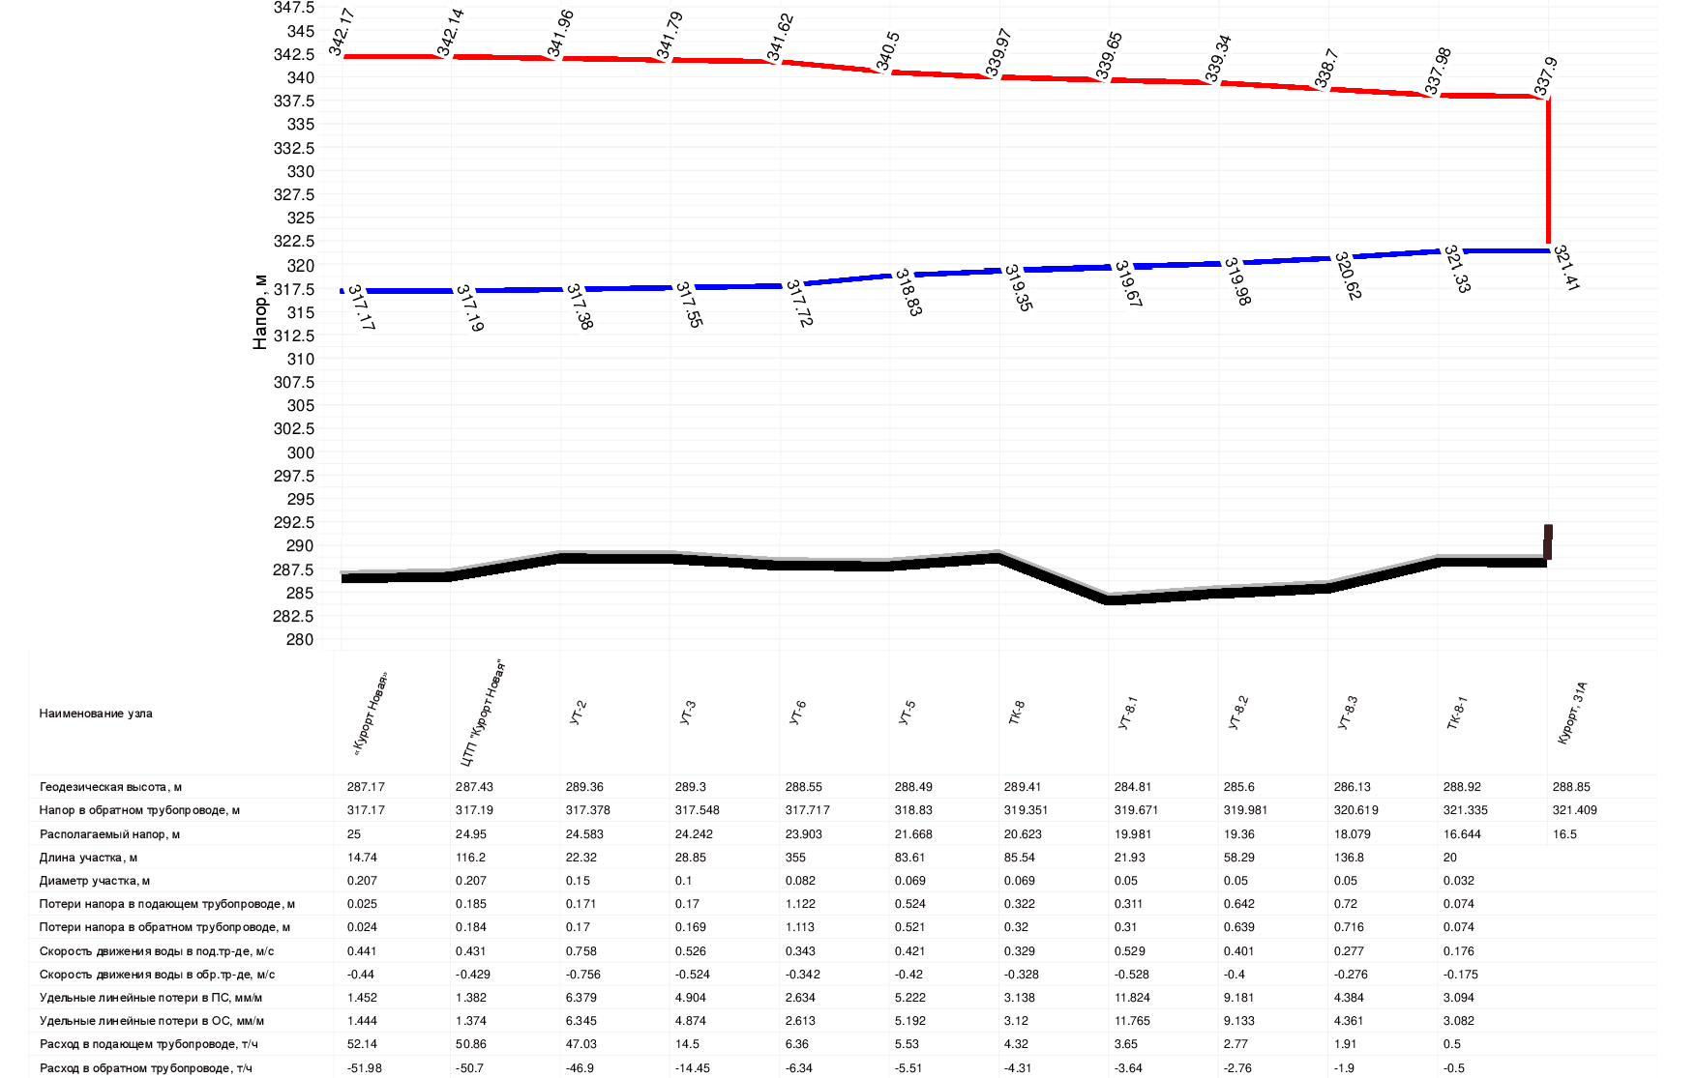

Рисунок 2.26 Перспективный гидравлический режим тепловых сетей от котельной «Курорт Новая»до ул. Курорт, 31А

Выводы о резервах (дефицитах) существующей системы теплоснабжения при обеспечении перспективной тепловой нагрузки потребителей
Основной прирост тепловой нагрузки согласно данным Главы 2 «Существующее и перспективное потребление тепловой энергии на цели теплоснабжения» приходится на зону действия котельной «Лена» и «Центральная», котельную «ИНК».
В настоящее время резерв тепловой мощности есть на всех источниках, кроме котельной «Курорт».
Как видно из представленных балансов, дефицит тепловой мощности на котельных не образуется.
В зоне радиуса эффективного действия котельной «РЭБ Новая» производится масштабное строительство мкр. «ИНК» с объемом застройки с 2022-2025 в размере 19,0 Гкал/ч. Подключение возможно только к этой котельной, и котельная не обладает достаточной мощностью для подключения, поэтому рекомендуется или увеличение мощности источника до 70 Гкал/ч или строительство новой БМК мощностью 30,0 МВт.
Таким образом, решением, позволяющим повысить эффективность работы системы теплоснабжения, улучшить экологическую обстановку и обеспечить необходимый резерв эффективной тепловой мощности на перспективу развития города Усть-Кут, является:
- развитие или реконструкция источника «РЭБ новая»;
- строительство котельной «ИНК» мощностью 30,0 МВт;
- реконструкция котельной «Лена» с заменой устаревшего теплогенерирующего оборудования.

Описание изменений существующих и перспективных балансов тепловой мощности источников тепловой энергии и тепловой нагрузки потребителей для каждой системы теплоснабжения за период, предшествующий актуализации схемы теплоснабжения
Актуализированные балансы существующих мощностей и перспективной тепловой нагрузки представлены в таблице 1.1. За период, предшествующий актуализации схемы теплоснабжения, данных о подключении потребителей, не предоставлено.
Следует учесть, что прогнозы прироста тепловых нагрузок на источники тепловой энергии сформированы на основе данных Администрации г. Усть-Кут и Генерального плана г. Усть-Кут с учетом ввода объектов капительного строительства . Данные таблицы балансов сформированы без учета предполагаемых мероприятий, согласно вариантам развития в Главе 5.

